Министерство образования и науки Самарской области
Юго-Восточное управление
ГБОУ ДПО ЦПК «Нефтегорский РЦ»
СБОРНИК
методических материалов
работы победителей и дипломантов
Фестиваля методических идей
молодых педагогов в Самарской области -2016
Нефтегорск 2017 г.

Сборник методических материалов: работы победителей и дипломантов Фестиваля методических идей молодых педагогов в Самарской области - 2016/ Составители: А.П. Бережнова, М.В.Мальцева – Нефтегорск, 2017. – 103 с.

В сборник включены статьи победителей и дипломантов Межрегионального с международным участием конкурса «Фестиваль методических идей молодых педагогов в Самарской области», состоявшегося в октябре 2016 года.
Материалы печатаются в авторской редакции. Авторы несут ответственность за соблюдение ФЗ РФ «Об авторском праве и смежных правах».

ОГЛАВЛЕНИЕ:

- Алексеева О.А., учитель русского языка и литературы МБОУ «Школа № 155» г.о.Самара, «Сочинение, как способ формирования положительной мотивации к учению в условиях современной школы»…………………………………………………………………….5
- Батуева Е.И., зам. директора ГБОУ СОШ «ОЦ» пос.Варламово, «Интеграция основного и дополнительного образования как основа формирования одарённой личности»…………………………………..11
- Головачёва И.А., учитель начальных классов ГБОУ СОШ с.Алексеевка, «Применение «спиралек» на интегрированных уроках в начальной школе………………………………………………………..17
- Килинбаева А.В., учитель английского языка МАОУ СОШ № 11 г.Нефтекамска, «Долой зубрёжку» или эффективные приёмы запоминания учебного материала на уроках английского языка……………………………………………………………………….28
- Кириллова М.П., учитель биологии и химии ГБОУ СОШ им. Н.С. Доровского с.Подбельск, Организация внеурочного занятия в форме практичекой работы «Физико-химический анализ почвы пришкольного участка»…………………………………………………………………..34
- Кондратьева А.Ю., учитель физики и информатики МБОУ «Школа №154» г.о. Самара, «Учебный эксперимент как срдство развития познавательного интереса на уроках физики»…………………………39
- Королева Е.Ю., учитель начальных классов ГБОУ СОШ п.г.т. Мирный, «Воспитание грамотного патриота в условиях реализации ФГОС НОО»……………………………………………………………..45
- Кузьмина А.К., учитель информатики ГБОУ СОШ № 1 с.Большая Черниговка, «Программирование в среде Scratch»……..……………48
- Кутлыева Л. Р., учитель химии МОБУ СОШ №3 г.Нефтекамск, «Развитие практического мышления учащихся через применение кейс-технологии»»…………………………………………………………….52
- Макаренкова Н.А., учитель математики ГБОУ СОШ №2 п.г.т. Усть-Кинельский, «Новые грани преподавания математики при помощи Desmos»…………………………………………………………………..56
- Маланьина О.А., учитель русского языка и литературы МБУ «Школа № 45 г.о. Тольятти, «Использование на уроках литературы технологии дифференциации по области интересов обучающихся»……………………………………………………………65
- Малаховская Л.В., учитель начальных классов ГБОУ СОШ № 3 г.Октябрьска, «Формирование мыслительной деятельности и развитие познавательной активности младших школьников»………………….72
- Морщинин Д.А., учитель физической культуры МБОУ СОШ № 121 г.о. Самара, «Повышение интереса и мотивации учеников младшей школы к урокам физической культуры путём вовлечения в игрровую деятельность. Мягкий футбол»…………………………………………..80
- Пестова Л.С., учитель иностранного языка МОУ СОШ № 1 г. Саранск, «Использование метапредметных связей при обучении иностранному языку»…………………………………………………….91
- Шабахова Ю.М., зам. директора МАОУ СОШ № 109 г.Пермь, «Технология Encounter как средство достижения метапредметных результатов»……………………………………………………………..94
- Эсауленко Т.В., учитель музыки ГБОУ СОШ № 8 «ОЦ» г.Новокуйбышевск, Использование обучающихся структур сингапурской системы образования на уроках музыки…………………………………………………………………..100

Сочинение как способ формирования положительной мотивации
к учению в условиях современной школы
Алексеева О.А., учитель русского языка и литературы
МБОУ «Школа № 155» г.о.Самара

Формирование положительной мотивации к учению в школьном возрасте без преувеличения можно назвать одной из центральных проблем современной школы. Ее актуальность обусловлена обновлением содержания обучения, постановкой задач формирования у школьников приемов самостоятельного приобретения знаний и познавательных интересов, осуществления в единстве идейно-политического, трудового, нравственного воспитания школьников, формирования у них активной жизненной позиции.
Проблема формирования мотивации учения лежит на стыке обучения и воспитания, является важнейшим аспектом современного обучения. Это означает, что здесь в поле внимания учителя оказывается не только осуществляемое школьником учение, но и происходящее в ходе учения развитие личности учащегося. Формирование мотивации - это воспитание у школьников идеалов, мировоззренческих ценностей, принятых в нашем обществе, в сочетании с активным поведением ученика, что означает взаимосвязь осознаваемых и реально действующих мотивов, единство слова и дела, активную жизненную позицию школьника.
Мотивация учения складывается из многих, изменяющихся и вступающих в новые отношения друг с другом сторон (общественные идеалы, смысл учения для школьника, его мотивы, цели, эмоции, интересы и др.). В формировании мотивации особое значение приобретает эмоциональное состояние благополучия, которое возникает у школьника в результате реализации его способностей, приносит ему чувство удовлетворения и служит стимулом к дальнейшей учебе.
Какая же роль отводится в процессе формирования мотивации к учебе ученическое сочинение? К сожалению, наши уроки развития речи часто носят чисто прикладной характер, а сочинение выступает как «упражнение в развитии связной речи, в построении текста». С такой направленностью письменных работ связана и их тематика: «Сочинение- описание по картине…», «Описание предметов, изображенных на картине…» и др. Как видно из названий, школьное сочинение или заранее запрограммировано на определенный ответ. В таких работах у школьников не остается места для изложения своих переживаний, намерений, суждений. А ведь только в этом случае формируется мотивация учащегося к обучению и осмысление тех отношений, в которые вступает школьник.
Мы решили использовать сочинение как инструмент формирования положительной мотивации школьников к учебному процессу. В первую очередь необходимо было изменить отношение к самим урокам развития речи и их элементам на других типах урока. Для этого мы стали искать новые формы сочинений.
Психологи неоднократно писали, что чувство радости, удовольствия нередко связано с удивлением, изумлением. Чаще всего школьников расстраивают сами темы предложенных им сочинений. И тогда было решено кардинально изменить их. Идею первого этапа нашего исследования нам подсказала книга «642 идеи, о чем еще можно написать», авторы которой утверждают, что есть бесконечное множество сюжетов, о которых можно написать, и так много свежих поворотов, от человека требуется лишь творческий подход и готовность погрузить в работу.
Три-четыре раза в неделю учащимся предлагается закончить урок написанием мини-сочинения объемом до 15 предложений на самые разные темы:
- Опиши ведущего ток-шоу
- Расскажи о важном событии, которое на самом деле произошло в твоей жизни, но опусти одну деталь и добавь придуманную
- Мысленно открой кухонный шкаф. Напиши эпизод, в котором будут задействованы первые три предмета, которые ты увидишь
- Все смеялись, кроме тебя
- Как быстро разбогатеть?
- Ты впервые оказался в чужой стране
- Худшее, что с тобой приключилось в спортзале
- Оживи свое самое раннее детское воспоминание
Предложенные темы вызывают у школьников бурный интерес, ведь «нас об этом никто никогда не спрашивал», «я никогда не задумывался об этом», «а разве на эту тему можно написать сочинение», и они с азартом включаются в работу. Типичное представление учеников о сочинении постепенно разрушается, формируется мотивация к написанию сочинения, а также к самому обучению русскому языку. Ребята понимают, что учителю-словеснику важно их внутреннее состояние, их эмоции, чувства, возникающие в той или иной ситуации. Детское сочинение – это своеобразная форма самовыражения, самосознания ребенка. Посредством сочинения дети делятся впечатлениями, переживаниями с учителем, классом. Ценность детского сочинения определяется по тому, насколько в нем нашли отражение чувства, мысли ребенка, свежесть восприятия им каких-либо явлений. Кроме того, чтобы предотвратить страх учащихся перед оценкой, мы избегаем привычного способа оценивания, а ограничиваемся подробными комментариями учителя русского языка к работе ученика, советами, как улучшить сочинение.
Тематика определяет содержание сочинения, поэтому всякая новая тема – это новое содержание. Однако сегодня форма, а не содержание выступает системообразующим фактором, определяющим назначение сочинения. В результате все богатейшие возможности этого вида обучения ставятся в полную зависимость от правильности написания текста, что исключает всякую возможность самостоятельного раздумывания над поставленной темой. Ведь ясно, что в творческой работе трудно запланировать количество предложений. Поэтому и даются ученикам узкие скучные темы, которые не затрагивают их ум и эмоции. Это, в свою очередь, сказывается на общем развитии ребенка, на формировании его мировоззрения. Творческие темы формируют самое главное: потребность в самовыражении, в сопереживании, формируют умение переносить и связывать знания из разных областей, размышлять над известными фактами и явлениями. Тем самым создаются условия для раскрытия всех интеллектуальных и духовных возможностей детей. Для развития индивидуальных возможностей школьников очень важны такие темы, которые предоставляют им полную свободу в выборе жанра и даже, в какой-то мере, содержания своего сочинения:
- Десять заголовков, которые ты сегодня хотел бы увидеть в газете. Объясни почему.
- Начни с фразы: «Я никогда никому не рассказывал...»
- Ты – неудачник, который живет один в компании кота и ждёт у моря погоды. Однажды кот, этого не вынесет и заговорит. Что он скажет?
- Опиши эпизод в кафе поселка Оймякон (Якутия). В этом поселке проживает чуть больше 500 человек, он известен как один из полюсов холода в России
- Пора идти
Творческие темы требуют от ребенка творческой переработки всего фонда полученных знаний. Разрабатывая такие темы, ученик вынужден совершать предметный перенос знаний, появляются эмоционально-оценочные суждения. Особое значение имеет формулировка тем, их эмоциональное представление. Учитель должен стремиться вызвать у ребят интерес к работе. Этот аспект очень важен для мотивации речевого творчества, ведь именно то, как отреагирует ученик на задание, во многом определяет его выполнение. Формирование творческих тем должно отвечать ожидаемому результату: многоаспектному охвату действительности, проявлению эмоционально-оценочного суждения, т.е. затрагивать не только ум ребенка, но и его чувства.
Рефлексия, с одной стороны, обозначает процесс самопознания: что со мной? почему это со мной происходит? С другой, рефлексия – это понимание и другого человека путем размышления за него.
Следующим этапом в реализации идеи привлечения ученического сочинения как способа формирования мотивации к обучении станет написание сочинения-размышления на тему: «Легко ли мне учиться?». При помощи детального анализа данных работ, нам удастся выявить проблемы мотивации в учении у ребят нашей школы. На наш взгляд, будет правильным познакомить с детскими сочинениями учителей, работающих в 5 классах, ведь в процессе формирования отношений одинаково важны обе стороны – ученик и учитель.
Через некоторое время мы приступим к третьему этапу, где главная роль будет принадлежать учащимся. Мы предложим ребятам встать на точку зрения учителя и написать сочинение на тему «Легко ли мне учить?» Так будет сделан важный шаг: ученик задумается не только о себе, но и о тех, кто рядом с ним учится и учит. Смысл данного сочинения заключается в эмпатии другого человека, в «эмоциональном вчувствовании».
Что же делает обыкновенное сочинение средством формирования положительной мотивации к обучению? Во-первых, тематика сочинений должна быть личностно значимой для учащихся. Во-вторых, при написании таких психологически ориентированных сочинений необходимо снять у обучающихся страх перед оценкой, иначе за формой можно потерять содержание. В-третьих, подобная работа подразумевает послесловие учителя, вдумчивых комментариев педагога. Наконец, такой вид работы способствует развитию личностных, познавательных и коммуникативных учебных действий.
Мотивация к обучению формируется только при осмыслении, при совершении определенной душевной работы. И средством в формировании этой мотивации может выступать ученическое сочинение.
Список литературы
- Алдакаева Н.Г. Сочинение как основной вид творческой работы на уроках русского языка и развития речи / Н.Г. Алдакаева // Образование в современной школе. – 2001. - №8
- Антополь М., Барбаш Т., Базиль Н., Бельтран Дж.Д и др. 642 идеи, о чём еще написать. – М.: Изд-во «Манн, Иванови Фербер», 2016. – 304 с.
- Куртц А. 1 страница в день. Ежедневник для творческих людей. - М.: Изд-во «Манн, Иванови Фербер», 2016. – 384 с.
- Маркова А.К. Формирование мотивации учения в школьном возрасте: Пособие для учителя - М.: Просвещение, 1983. – 96 с.

Интеграция основного и дополнительного образования
как основа формирования одаренной личности

Батуева Е.И., зам. директора по УВР

ГБОУ СОШ «Центр образования» пос.Варламово

м.р.Сызранский

«Одаренность человека-это маленький росточек,
едва проклюнувшийся из земли и требующий к себе
огромного внимания. Необходимо холить и лелеять, ухаживать за ним, сделать его благороднее,
чтобы он вырос и дал обильный плод».
В.А.Сухомлинский

С 2011 года вступил в силу Федеральный государственный образовательный стандарт второго поколения, в котором акцентируется работа с одарёнными детьми в школе. В ФГОС прописан социальный заказ общества, ориентированный на творческую, активную личность, способную проявить себя в нестандартных условиях, гибко и самостоятельно использовать приобретенные знания в разнообразных жизненных ситуациях.
Вопрос государственной поддержки одаренных детей и талантливой молодежи, как одно из первостепенных направлений реализации национальной образовательной инициативы, был первым на повестке дня в заседании Правительства РФ 01.09.2016 г. Главная задача, по словам Д.А. Медведева, «заключается в том, чтобы создать условия для развития и самореализации таких одарённых детей, научиться как можно раньше распознавать их потенциал и помогать раскрыться их способностям".
В соответствии с Рабочей концепцией одаренности, одаренный ребенок - это ребенок, который выделяется яркими, очевидными, иногда выдающимися достижениями (или имеет внутренние предпосылки для таких достижений) в том или ином виде деятельности.
Авторский коллектив психологов под руководством Богоявленской Д.Б. различает следующие виды одаренности: в практической деятельности выделяют одаренность в ремеслах, спортивную и организационную; в познавательной деятельности - интеллектуальную одаренность различных видов в зависимости от предметного содержания деятельности (одаренность в области естественных и гуманитарных наук, интеллектуальных игр и др.); в художественно-эстетической деятельности - хореографическую, сценическую, литературно-поэтическую, изобразительную и музыкальную одаренность; в коммуникативной деятельности - лидерскую и аттрактивную одаренность; в духовно-ценностной деятельности - одаренность, которая проявляется в создании новых духовных ценностей и служении людям.
Кроме того, одаренность дифференцируют: по критерию «степень сформированности одаренности» (актуальная и потенциальная одаренность); по критерию «форма проявления» (явная и скрытая одаренность); по критерию «широта проявлений в различных видах деятельности» (общая и специальная одаренность); по критерию «особенности возрастного развития» (ранняя и поздняя одаренность).
Как известно, развитие одаренности зависит от следующих факторов: наследственности (природных задатков) и социальной среды. Если на генетическую предрасположенность мы повлиять не можем, то на окружающую ребенка среду можем влиять непосредственно через создание образовательного пространства, способствующего полноценному развитию личности каждого ребенка (одаренного и с признаками одаренности).
Существуют различные механизмы создания такого образовательного пространства. Один из них реализуется в нашем ГБОУ через организацию взаимодействия школы с другими учреждениями образования, культуры, спорта, молодежной политики по сопровождению одаренных детей. Это стало возможным благодаря тому, что с 1 января 2012 года учреждение работает в статусе Государственного бюджетного общеобразовательного учреждения Самарской области средней общеобразовательной школы «Центр образования» муниципального района Сызранский Самарской области, педагогическая система которого складывается из подсистем дошкольного, начального общего, основного общего, среднего общего и дополнительного образования (рис.1)

рис.1.

С 2015 года в Учреждении реализуется комплексная целевая программа «Одаренные дети», целью которой является создание условий для выявления, поддержки и развития одаренных детей, их самореализация, профессиональное самоопределение в соответствии со способностями. Новизна программы заключается в разработке системы психолого-педагогического сопровождения одарённых детей и их семей, обеспечение благоприятных условий для адаптации к образовательному процессу юных исследователей, выявление одарённых детей с трудностями в обучении и социализации, оказание им психолого-педагогической поддержки через обновление содержания образования на основе идей дифференциации, индивидуализации и интеграции образовательного процесса.
Достижение планируемых образовательных результатов возможно только путем объединения усилий педагогического коллектива, педагогов дополнительного образования, психолога, родителей (законных представителей) и социальных партнеров.
В рамках реализации программы,
- в Учреждении создана система мониторинга по выявлению одарённых детей;
- разработана система по организации деятельности одарённых детей;
-осуществляется подготовка педагогических кадров к профессиональной деятельности в условиях работы с одарёнными детьми;
- обеспечивается поддержка родителей, имеющих одарённых детей.
Диагностическая работа проводится психологической службой Учреждения в несколько этапов: инструментальная диагностика, наблюдение, изучение результатов деятельности (работ обучающегося).
Первичная диагностика обучающихся проводится при помощи методики СОНА (спонтанное описание нерегламентированной активности) (автор В.С. Юркевич), а также Опросника для обучающихся начальной школы для получения дополнительной информации об особенностях познавательной сферы ребёнка, его интересах, наклонностях «Как я вижу себя» (автор А.И. Савенков).
Педагогам предлагается «Опросник для выявления одаренных учащихся» (по Е.Н. Задориной), где им нужно, опираясь на перечни основных параметров различных сфер одаренности, выявить тех учащихся, у которых эти параметры выражены, и проранжировать их.
Родители (законные представители) несовершеннолетних обучающихся участвуют в «Методике оценки общей одаренности» (автор А.И. Савенков), которая демонстрирует оценку общей одаренности ребенка его родителями.
Таким образом, для выявления одаренности учащихся применяется система комплексной оценки. В результате на каждого обучающегося заполняется «карта одаренности», где формулируются рекомендации для учителей и родителей. Так осуществляется составление и постоянное пополнение банка данных на одаренных детей Учреждения.
Уникальная структура Учреждения позволяет выявить детей одаренных (и с признаками одаренности) еще на этапе дошкольного образования, а с приходом их в школу организовать условия для развития одаренности по следующим направлениям в соответствии с Рабочей концепцией одаренности. (рис.2)

Направления развития одаренности в Учреждении

рис.2

Комплексная целевая программа «Одаренные дети» включает в себя несколько направлений. Организационно-методическая работа заключается в составлении индивидуальных образовательных маршрутов, анализе итогов предметных олимпиад и результативности работы с одаренными детьми .
Работа с обучающимися состоит в индивидуальных консультациях педагогов; проведении предметных недель, школьных этапов предметных олимпиад, научно-практической конференции, Кирилло-Мефодиевских чтений, конкурса проектов.
Работа с родителями строится на проведении индивидуальных консультаций с родителями одаренных детей и работе психолого-педагогического лектория.
О результатах результативности программы свидетельствуют качественные и количественные показатели ее реализации.
Увеличилось на 2,9% качество знаний по школе, в 2014-2015 учебном году оно составило 56,9%, а в 2015-2016 учебном году 59,8%.
На протяжении нескольких лет выпускники 9 и 11 классов с 100% успешностью проходят государственную итоговую аттестацию.
И конечно же, обучающиеся ГБОУ СОШ «Центр образования» пос. Варламово становятся победителями и призерами всевозможных конкурсов и олимпиад различного уровня.
Нельзя не сказать о предполагаемых рисках и ожидаемых трудностях при реализации программы, к ним относятся :
- Трудоемкость диагностической исследовательской работы педагога-психолога.
- Увеличение нагрузки на педагогов, работающих с одаренными детьми.
- Отсутствие валидных методик определения детской одаренности.
Представленная модель создания единого образовательного пространства обеспечивает возможность её тиражирования и адаптации к конкретным условиям и возможностям
Применение «спиралек» на интегрированных уроках в начальной школе
Головачёва И.А., учитель начальных классов
ГБОУ СОШ с.Алексеевка м.р.Алексеевский

В структуре и содержании современного образования произошли системные изменения. Они привели к широкому использованию нетрадиционных подходов к обучению. Одним из них является интеграция содержания образования.
Впервые ввел понятие «интеграция» в 60-х годах XIX века Гербарт Спенсер, но оно мало отражало реальное содержание тех процессов, которые определяются этим термином сегодня [4, 15].
В словарях понятие «интеграция» определяется как объединение в одно целое ранее изолированных частей, элементов, компонентов [6, 507].
Под интеграцией понимают процесс становления целостности [1, 281]. Интеграция – это не растворение предметов одного в другом, а их единство.
Предлагая различные пути реализации интеграции в педагогическом процессе, авторы подчеркивают их положительное влияние на процесс обучения и воспитания и выделяют ряд преимуществ, которые актуальны и на сегодняшний день:
- исключение дублирования материала;
- возможность опираться на уже полученные знания при изучении нового материала;
- формирование в сознании обучающегося целостной картины мира и повышения интереса к учебе.
Первое преимущество – исключение дублирования материала.
Проанализировав тематическое планирование 1 класса (УМК «Школа России»), пришла к выводу, что используя интегративный подход, появляется возможность избежать дублирования материала. Например:
- Литературное чтение («Наше Отечество») + Окружающий мир («Что такое Родина?») + Музыка («Край, в котором ты живешь»)
- Литературное чтение («Прощание с «Азбукой») + Музыка («Азбука, азбука каждому нужна!») + Русский язык («Азбука»)
- Литературное чтение («Я. Аким «Моя родня») + Окружающий мир («Как живет семья?») + Музыка («Мамин праздник»)
- Литературное чтение («И. Пивоварова «Вежливый ослик») + Русский язык («Вежливые слова»)
- Литературное чтение («Загадки, песенки) + Музыка («Музыка вокруг нас»)
- Окружающий мир («Что это за листья?») + Технология («Природный материал. Изделие: «Аппликация из листьев»)
- Технология (- «Посуда. Проект «Чайный сервиз». Изделия: «Чашка», «Чайник», «Сахарница». - «Свет в доме. Изделие: «Торшер». - Мебель. Изделие «Стул») + Окружающий мир («Что окружает нас дома?»)
- Технология («Компьютер») + Окружающий мир («Что умеет компьютер?»)
- Литературное чтение («Речь устная и письменная») + Русский язык («Наша речь + Устная и письменная речь»)
Следующее преимущество – возможность опираться на уже полученные знания при изучении нового материала;
Проанализировав учебники математики и окружающего мира, пришла к выводу, что темы могут переходить из одного предмета в другой. Например:

Математика | Окружающий мир
Тема «Раньше. Позже. Сначала. Потом»  - Определи, что было сначала, а что – потом. | Тема «Что вокруг нас может быть опасным?»  - Рассмотрите рисунки. Сформулируйте правила перехода улицы.  - Работа по картинке: как письмо Муравья Вопросика попадет к его другу, живущему в другой стране?
Тема «Многоугольник»  - Сравни: чем фигуры на рисунке слева отличаются от фигур на рисунке справа.  Слева нарисованы круги (подпись: Круг легко катится), справа – многоугольники (подпись: Таким фигурам мешают катиться углы. У них много углов. Это многоугольники.) | Тема «На что похожа наша планета?»  - На что похожа наша планета?  - Земля неподвижна или подвижна?
Темы «Столько же. Больше. Меньше» и «Длиннее. Короче»  - Рассмотри рисунки матрешки. Сделай вывод: больше? меньше? | Тема «Куда текут реки?»  - Подумаете, чем различается река от моря.
Тема «Литр» | Тема «Как живут растения?»  - Вспомните, как растения растут и развиваются. Сделайте вывод о том, что необходимо растениям для жизни.

Выделяют такое преимущество как – формирование в сознании обучающегося целостной картины мира и повышение интереса к учебе.
Дети, переходя от урока к уроку, воспринимают предметы отдельно друг от друга. Хотя на самом деле все предметы и все темы взаимосвязаны.
Основателем интегративного подхода в обучении считается американский ученый и педагог Джон Дьюи, который разработал эту программу в начале XX в [3, 84].
Интеграция проводится в горизонтальном и вертикальном направлениях.
Горизонтальное интегрирование предусматривает объединение нескольких предметов, например:
- математика («Единицы измерения массы: килограмм, грамм») + окружающий мир («Красная книга России»);
- окружающий мир («Лиственные, хвойные деревья») + изобразительное искусство (рисование веток лиственного и хвойного видов);
- чтение (изучение буквы и звука (звуков), которые образует эта буква) + русский язык (изучение написания буквы);
- окружающий мир («Перелетные птицы». Как птицы готовятся к перелету и т.д.) + литературное чтение (читают об этих же птицах, например, в произведении Д. Мамина-Сибиряка «Серая шейка»).
Вертикальное интегрирование охватывает однородный материал из программ разных лет обучения, например:
- Математика
«Ломаная» + «Многоугольники» + «Виды треугольников»
- Математика
«Числа от 1 до 10» + «Единицы стоимости: рубль, копейка»
- Окружающий мир
«Что у нас над головой?» (данная тема изучается в 1 классе) + «Звездное небо» (изучается во 2 классе)
Цель и задача интеграции заключается в формировании творческой личности, а объединение материала разных предметов позволяет осуществить одну из главных мыслительных операций: перенос ранее усвоенных знаний и умений в новую ситуацию.
Интегративный подход позволяет формировать у обучающихся целостное представление мира. Он способствует развитию современной личности, которая обладает системным мышлением, способностью к осознанному анализу своей деятельности, самостоятельным действиям.
Очень часто у одного ребенка школьные знания так и остаются разрозненными. В результате этого обучающийся не воспринимает целостно ни учебный материал, ни тем более картину окружающего мира.
Интеграция в начальной школе должна иметь количественный
характер – «немного обо всем». Это возможно в случае, если обучающиеся начальной школы получают все новые и новые представления о понятиях, систематически дополняя и расширяя круг уже имеющихся знаний (двигаясь в позиции по спирали).
Поэтому не случайно тема моей методической идеи – «Применение «спиралек» на интегрированных уроках в начальной школе».
Интегративный подход в начальной школе реализуется в двух направлениях: через содержание заданий и различных форм работы.

Средства реализации интегративного подхода

Формы работы
1. Индивидуальная работа младших школьников.
2. Групповая работа младших школьников.
3. Самостоятельная работа младших школьников.
4. Творческая работа младших школьников.
Содержание
1. Задания интегративного содержания.

Реализация интегративного подхода в начальной школе

Систематическое использование интегрированных знаний создает возможности широкого применения дидактического материала и средств наглядности [2, 90]. Так, мною создана копилка, которую я назвала «Спиралька». Конечно, она еще не совсем большая, но, безусловно, будет пополняться. Она включает в себя карточки разной формы и содержания, разработанные по разным направлениям:
- Практический опыт ребенка и его применение.
Для реализации данного направления я использую, например, спиральку типа «Дружба», с которой мы с детьми работаем при беседе на тему «Дружба». В данном случае используется индивидуальная форма работы.
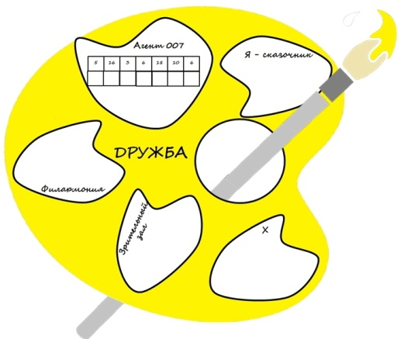
- Развитие логического мышления ребенка.
Например, спиральку этого типа я использую на занятиях внеурочной деятельности «Инфознайка». Здесь уже – групповая форма работы.
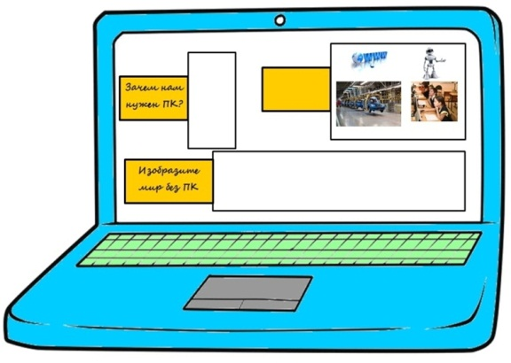
- Создание ассоциативного ряда ребенка.
Применение одной из спиралек, относящихся к данному направлению, продемонстрировано во фрагменте урока.
Наверное, вы подумаете и скажите, что это обычные кластеры и ментальные карты? Да... Внешне спиральки напоминают ментальные карты и кластеры, но это только внешне. По своему содержанию они от них отличаются. Именно благодаря им мне удается успешно реализовать интегративный подход в обучении в начальной школе.
Сегодня же вашему вниманию представлены мои практические наработки:
- проанализирован учебный курс начальной школы. В результате чего созданы блоки для реализации интегрированных уроков;
- введен авторский технологический прием «Спиралька», который используется мною для реализации интегративного подхода в начальной школе;
- с помощью «Спиралек» организую разнообразные формы работы на интегрированных уроках, позволяющих активизировать зрительную, слуховую и тактильную память ребенка.

Фрагмент урока

Кроме интегрированного подхода на своих уроках уделяю внимание патриотическому воспитанию детей, используя советские и российские мультипликационные фильмы, а так же картины русских художников, музыкальных произведений.
Вашему вниманию мною будет представлен фрагмент урока во 2 классе (УМК «Школа России») с интеграцией по следующим предметам и темам:
- литературное чтение: Ф. И. Тютчев «Есть в осени первоначальной…»;
- окружающий мир: «В гости к осени»;
- музыка: «Осень» из музыкальных иллюстраций к повести А. Пушкина «Метель»;
- изобразительное искусство: «Цвет как средство выражения: теплые и холодные цвета» (по планированию УМК Школа России).
- Итак, начинаем.
- Добрый день. У нас с вами сегодня не совсем простой урок. Посмотрите на ваши парты. Перед каждым лежит спиралька. Она в форме листочка. На протяжении всего урока мы с ней будем работать.
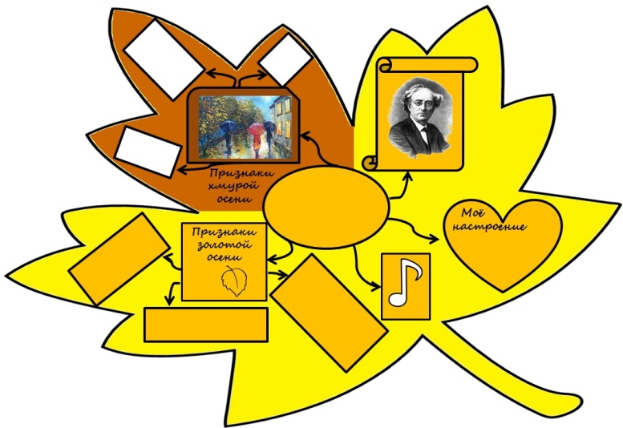
- Мы с вами сейчас посмотрим фрагмент советского мультфильма. Но не просто посмотрим, у меня для вас есть задание: когда будете смотреть, подумайте, какое время года описано в мультфильме.
Просмотр мультфильма.
- Скажите, а может быть, кто-то из вас знает, как называется этот мультипликационный фильм?
- Этот мультфильм имеет необычное название: «Сказка про чужие краски».
- Итак, вернемся к нашему заданию: о каком времени года идет речь в отрывке мультипликационного фильма?
- Как вы думаете, какова же тема нашего урока?
- Да, сегодня мы с вами будем говорить об осени. Обратите внимание на спиральки, если тема осени – основная тема нашего урока, значит, на ваших спиральках где мы ее разместим? (в центре).
- Молодцы! Правильно!
- Есть такое выражение: «Осень – вторая весна…» Как вы понимаете его?
- Ребята, такая красивая и теплая осень, в народе называется золотой. А всегда ли она такая? (нет). Какую еще осень вы знаете? (дождливую, пасмурную, грязную). Молодцы.
- Если бы вы были художниками, какие краски использовали бы вы для того, чтобы изобразить золотую осень: желто – золотые, или коричневые?
- Потому что желто – золотые – это теплые тона, а коричневые – холодные. Значит, сегодня мы будем заполнять только те части листа, которые находятся на желтом фоне, потому что будем говорить о золотой осени.
-Многие авторы в своих произведениях упоминали об осень, некоторые даже посвятили все свое произведение этому времени года. Один из них – великий русский поэт Федор Иванович Тютчев.
- Теперь на ваших спиральках найдите, пожалуйста, портрет этого писателя.
- Сверху подпишите его имя фамилию и отчество. Итак, кто же это?
- Конечно, это Федор Иванович Тютчев.
- В свое время он написал стихотворение об осени, которое называется «Есть в осени первоначальной…».
На уроке, конечно, я читаю это стихотворение. После прочтения идет полный анализ произведения, в ходе которого особое внимание уделяется признакам золотой осени.
- Скажите мне, какие же признаки золотой осени мы можем выписать из данного стихотворения?
- Теперь мы с вами заполним ту часть спиральки, которая называется «Признаки золотой осени». Впишите в прямоугольники признаки, которые мы с вами выделили.
- Ребята, какое настроение было у автора, когда он писал это стихотворение?
- А какие чувства испытали вы?
- Сейчас, используя только имена прилагательные, опишите свое настроение и впишите их в окошко – сердце «Мое настроение».
- А теперь….. Закройте глаза и представьте:
«На золотом фоне пожелтевшей листвы выделяются яркие пятна красно-жёлтых клёнов и осин. Медленно кружась в воздухе, падают и падают с берёз лёгкие, … жёлтые листья. От дерева к дереву протянулись тонкие серебристые нити лёгкой паутины. Ещё цветут поздние осенние цветы.
Прозрачен и чист воздух. Прозрачна вода в лесных канавах и ручьях. Каждый камешек на дне виден.
Легко дышится в осеннем лесу. И долго не хочется уходить из него. Хорошо в осеннем цветистом лесу...»
(Лес осенью И. Соколов-Микитов)
(Во время прочтения текста на слайд выводятся репродукции трех картин).
- Ребята, откройте глазки, перед вами – три картины. Какая из них похожа на ту, что вы сейчас представили?
Далее с детьми проходит обсуждение, почему была выбрана именно эта картина, а не другая.
- Люди способны по-разному выражать свои чувства: сочиняют стихи, создают музыку, пишут картины. Послушайте фрагмент музыкального произведения. И попробуйте определить, с каким цветом у вас ассоциируется прослушанное музыкальное произведение.
- Какие цвета вы будете использовать: теплые или холодные? Почему?
- Теперь переверните спиральки обратной стороной. А сейчас мы с вами прослушаем музыкальное произведение в полном объеме. И в это время вам на этой спиральке нужно будет изобразить фрагмент золотой осени.
- О чем мы сегодня говорили на уроке?
- О какой осени?(золотой)
- Вспомните, какая еще есть? (хмурая, дождливая)
- Это какие цвета: золотисто – желтые или коричневые? (коричневые)
- Обратите внимание на спиральки, на коричневом фоне – картинка пасмурной осени. Дома по этой картинке вам необходимо написать признаки хмурой, дождливой осени. И опираясь на весь спиральки, составить рассказ по пройденному материалу и прочитайте стихотворение.

Библиографический список:

- Занков, Л.В. Избранные педагогические труды. – 3-е изд. – М.: Дом педагогики, 1999. – 608 с.
- Исаева, Э.Г. Стандарты развития младшего школьника: методическое пособие. – Махачкала: ДИПК ПК, 2003. – 233 с.
- Кленикова, В.А. Интегрированная система обучения как средство подготовки студентов к исследовательской деятельности: Афтореф. дис. канд. пед. наук. – Москва, 2003. – 163 с. [Электронный ресурс]. – Режим доступа: http://su0.ru/EwSv, свободный.
- Спенсер, Г. Образование умственное, моральное и физическое. – М.: Просвещение, 1984. – 194 с.
- Тематическое планирование УМК «Школа России» за курс начальной школы.
- Ушаков, Д.Н. Толковый словарь русского языка. – М.: Альта-Принт, 2005. – 1216 с.

«Долой зубрёжку» или эффективные приёмы запоминания учебного материала на уроках английского языка.

Килинбаева А.В., учитель английского языка

МОАУ СОШ № 11 г.Нефтекамск, Республика Башкортостан

Учителя нередко слышат от детей такие фразы, как «У меня плохая память» или «Я не могу ничего запомнить, хотя учил весь вечер». Однако не следует думать, что в причинах проблем с запоминанием материала всегда виновата память.
По данным психологов, память – это процесс организации и сохранения прошлого опыта, делающего возможным его повторное использование в деятельности или возведение в сферу сознания [1]. Память- это основной инструмент школьника, именно она определяет процессы запоминания и воспроизведения информации на уроке и дома. Она нужна для успешной учебы, без неё не освоить школьную программу. Однако с каждым годом объем необходимой для обучения информации растет, в программу вводятся новые предметы, а те, которые уже были - становятся все сложнее. Многие ученики помимо школы занимаются самообразованием, посещают дополнительные занятия, кружки, проводят исследовательские работы. Нагрузка на память растет, и стандартные методы запоминания уже не способны справится с возросшим объемом информации. Появляется усталость, головные боли, ученики начинают жаловаться на плохую память и невозможность справится с заданиями. Для этих целей и были разработаны более эффективные методы и приемы запоминания информации. Они позволяют раскрыть резервы памяти, облегчить процесс запоминания учебного материала.
В рамках уроков английского языка обучение методике запоминания ведет к улучшению работы с грамматическим материалом, к более быстрому и легкому процессу заучивания английских лексических единиц и помогает быстрее освоить новый материал. Для улучшения запоминания могут использоваться различные приемы, один из которых - это применение театрально-педагогической технологии на уроках и во внеурочной деятельности. Дети очень эмоциональны, в их возрасте очень сложно концентрироваться на чем-то скучном и отвлеченном, однообразные уроки ведут к апатии и заторможенности. Напротив, что-то интересное и необычное, вызывающее эмоциональный отклик запоминается живым детским умом. Поэтому Театр близок и понятен детям. К тому же театральная деятельность – самая точная модель общения, она подражает действительности, в ней переплетаются речевое и неречевое поведение. Театр похож на игру - дети с удовольствием играют в спектаклях и театральных постановках, при совмещении драматической формы с обучением возрастает эффективность запоминания, в дружеской обстановке освоение нового материала происходит легко и непринужденно. Совместить урок с театральной постановкой можно несколькими способами. В среднем школьном возрасте я использую несколько приемов, таких как выразительное чтение, одиночный этюд, инсценировка, ролевая игра, драматизация.
Самым простым для реализации и увлекательным для ребят является прием «Выразительное чтение». Школьникам очень нравится работать с текстами, содержащими элементы диалогов, что даёт возможность читать их по ролям, голосами персонажей, интонационно показывая эмоции, описанные в тексте. Уже знакомые стихи обучающиеся рассказывают с разными эмоциями (например, с радостью, с грустью, с удивлением). Такая работа на основе текстов создаёт благоприятный эмоциональный настрой, и главное, повышают интерес обучающихся к процессу чтения.
«Одиночный этюд», как правило, предшествует групповому этюду или инсценировке и применяется на этапе разогрева, чтобы ученики могли почувствовать себя свободней в кругу своих сверстников. Особенно хорошо воспринимаются детьми игры пантомимического характера, например «Угадай»: это может быть животное для 5 класса, слова, характеризующие эмоции для 7 класса, или пантомима «Живая картина» для отработки грамматических времен в любой параллели. Таким образом, пантомимы на уроках английского языка способствуют более легкому и непосредственному усвоению материала урока, помогают создать ситуацию реального общения и конечно являются средством релаксации.
Этому же помогает и следующий прием – «Ролевая игра». Данный прием учит детей договариваться о распределении ролей, слышать и слушать собеседника, строить ответные реплики. Использование игрушек, пальчиковых и перчаточных кукол, масок обеспечит стопроцентное участие детей и прочное усвоение материала. Это не требует сложных костюмов и декораций и может успешно применяться на любом уроке. В более старших классах можно провести ролевую игру на основе текста. В этом случае после знакомства с текстом учитель может предложить одному из учеников сыграть роль какого-либо героя из текста, а другим ученикам — взять у него интервью. Причем ученики-репортеры могут задавать не только те вопросы, ответы на которые есть в тексте, но и любые другие их интересующие, а ученик, исполняющий роль персонажа, может проявить свою фантазию при ответе на эти вопросы. Ролевую игру в «репортера» я провожу практически с первых уроков. Как только мы научились спрашивать о том, как кого зовут, откуда кто и сколько кому лет, «репортер» стал популярной игрой моих учеников.
Урок-драматизация предполагает наличие сюжета, который вплетается в урок. На своих уроках для создания сюжетной ситуации я использую перчаточную куклу - кузнечика Кузю из мультика «Лунтик» (желательно, чтобы персонаж сюжета был знаком детям и был вашим постоянным гостем на уроках). В процессе урока персонаж попадает в различные ситуации и помогает учителю выстраивать сюжет. Для детей он служит носителем языка, своеобразным партнером по общению. Становясь непосредственным участником воображаемой ситуации, выполняя сюжетные задания и решая коммуникативные задачи в рамках заданного сюжета, дети, незаметно для себя, усваивают с легкостью необходимый учебный материал.
Итог применения данных приемов театральной педагогики -это спектакли или театрализованные представления, которые не только способствуют развитию навыков общения на английском языке, но расширяют кругозор наших детей, они становятся эмоционально богаче, раскованнее и увереннее в себе.
Как уже было сказано выше, именно эмоциональный окрас позволяет ребенку лучше усвоить материал. Положительный эмоциональный отклик дает максимальный эффект, увлеченный ребенок гораздо быстрее и точнее запомнит материал. Однако здесь таится проблема. Иностранные слова для ребенка среднего школьного возраста уже не обладают достаточным эмоциональным окрасом сами по себе, они нейтральны, и, следовательно, очень сложны для запоминания. Таким образом, кроме приемов театральной педагогики в обучении английскому языку необходимо использовать и другие приемы. Такими приемами могут служить различные мнемотехники. Мнемотехника – это комплекс приёмов, улучшающих процесс запоминания, в основном путём использования зрительных образов и искусственных ассоциаций [2]. Одним из моих любимых приемов, облегчающих запоминание и увеличивающих объем памяти ребенка, является мнемотехника, основанная на образовании дополнительных ассоциаций. В настоящее время в моей методической копилке можно найти различные мнемотехнические приемы:
- Создание квази-слов. «Квази» - латинское слово, которое означает «как». Квази-слова - это ненастоящие, придуманные слова, которых нет в языке. Например, для запоминания речевой структуры My name is можно использовать слово майонез.
- Рифмизация. Например, ошибка в произнесении police корректируется рифмовкой «My niece is in police».
- Запоминание длинных терминов или иностранных слов с помощью созвучных: английское слово furious (яростный, разъяренный) созвучно с русским словом фурия, что в переносном значении означает злобная, разъяренная женщина.
Одним из эффективных методов заучивания основных правил считается также использование слов или фраз - подсказок. Так искусственно придуманное слово OPSHACOM облегчит детям запоминание порядка расположения прилагательных перед описываемым ими существительным или фраза «Richard Of York Gave Battle In Vain», помогает запомнить все цвета радуги. Такие необычные, ёмкие, но в то же время лаконичные фразы сразу концентрируют на себе внимание учащихся и надолго остаются в памяти.
Мнемотехника помогает мне и на уроках объяснения грамматических времен. Конечно, понять грамматику английского языка нашим детям сложно, но можно. Надо только прибегнуть к тому языку, который понятен каждому ребенку, а именно – языку сказки. При слове сказка мои дети замирают, проявляя заинтересованность, сосредоточенность и готовность слушать.
Так, например, для объяснения времени Present Continuous я использую образ трехглавого дракона, где головы драконы - это вспомогательные глаголы “am”, “is”, “are”, тело дракона выступает каким-нибудь глаголом, а хвост дракона - это окончание –ing.
В моей методической копилке есть еще один эффективный прием мнемотехники. Это ментальные карты или в оригинале «MindMaps»– это визуальный способ представления информации, отображающий связи между понятиями. Если просто - это схема, в центре которой находится ключевое слово/рисунок и от него в разные стороны отходят ветви (категории, основные понятия), разветвляющиеся на веточки (пункты, подпункты). В итоге получается что-то вроде паутины или корневой системы. Для ребенка ментальная карта является чудесным инструментом развития памяти, творческого мышления, анализа. Ментальные карты можно использовать: для работы с грамматическим материалом, лексическим, фонетическим материалом, особенно моим ребятам они помогают при подготовке к устному монологическому высказыванию.
Исходя из своего опыта использования различных мнемотехнических приемов, могу отметить, что мнемотехника значительно облегчает процесс изучения английского языка.
Роль песен, стихотворений и рифмовок в прочном запоминании учебного материала на уроках английского языка очень велика. Рифмовки на уроке английского языка - это средство активизации и настроя обучаемых на работу, так как, выполненные в виде стишков или песенок, они помогают снять напряженность и зажатость. Кроме того, периодически повторяя или заучивая стишки на английском языке наизусть, дети легко запоминают грамматические конструкции, правильно подбирают вспомогательные глаголы для определенных местоимений, правильно определяют временные формы глагола. Даже если ребенок допустил ошибку в процессе речи, он понимает, что предложение звучит неправильно и исправляет себя сам. Для запоминания форм глагола to be, мы с ребятами 5 класса поем песенку «Iamyouare» на мотив песни «В лесу родилась елочка»:
I am, he is, she is, it is, we are, you are, they are.
I am, he is, she is, it is, we are, you are, they are.
Эффективность применения данных приемов для прочного освоения учебного материала и создания коммуникативной ситуации на уроках английского языка доказывает работа с детьми, имеющими различный уровень обучения. Повышается уровень мотивации к изучению английского языка, что особенно заметно с учащимися низкого уровня обученности. Также улучшились результаты выступлений детей на предметных олимпиадах и конкурсах. Но самое главное, я с удовлетворением замечаю, что мои ученики стали более коммуникабельными, более открытыми. Им стало небезразлично, что происходит на уроке, их взгляд превратился из потерянного и рассеянного в заинтересованный и любопытный.

Использованные источники:
- Психологический словарь: [Электронный ресурс] // Мир психологии, 1999-2016. URL: http://psychology.net.ru/dictionaries/psy.html?word=629
- Мнемоника: [Электронный ресурс] // Википедия – свободная энциклопедия. URL: https://ru.wikipedia.org/wiki/Мнемоника

Организация внеурочного занятия в форме практической работы «Физико-химический анализ почвы пришкольного участка»

Кириллова М.П., учитель биологии и химии
ГБОУ СОШ им. Н.С. Доровского с.Подбельск

Современное развитие образования предусматривает последовательный процесс развития личности, направленный на формирование системы научно-практических знаний и умений, ценностных ориентации, которые могли бы позволить ученику активно функционировать в качестве полноправного члена общества, гражданина своей страны. Именно поэтому, основными задачами современного образования являются развитие творческих способностей учащихся, подготовка их к различным формам деятельности, выработка адекватного отношения к окружающему миру, к самостоятельной жизни. [1]
В связи с введением ФГОС для школьного образования, в котором прописаны основные требования к организации деятельности обучающихся:
- деятельностный подход;
- выполнение научно-исследовательской работы.
В практики преподавания дисциплин возникла проблема – не обеспеченности методическими рекомендациями, направленными на описание методов осуществления научно-практической деятельности, обучающихся по предметам естественно-научного цикла на основе деятельностного подхода в обучении.
Нами разработаны методические рекомендации по организации научно-исследовательской деятельности обучаемых «Моделирование – метод эколого-химических исследований», в которых рассмотрен метод моделирования, и подобраны практические работы на его основе для учащихся, которые могут быть использованы в рамках не только выполнения научно-исследовательской работы, но и в процессе организации занятий факультатива или курса внеурочной деятельности. [2,3,4,5]
В методических рекомендациях представлены 5 практических работ:
- Моделирование экологического состояния водоема.
- Моделирование экологического состояния воздуха.
- Моделирование экологического состояния почвы.
- Моделирование экологического состояния деревьев в окрестностях автодороги.
- Моделирование элементов экосистемы по выбору.
Для каждой практической работы подобрана система заданий, которые позволяют расширить основные понятия в рамках изучаемых проблем. Например, после выполнения практической работы «Моделирование экологического состояния почвы», учащимся можно предложить выполнение следующих заданий:
- Большой вред почвам доставляют колеса автомобилей, которые утрамбовывают почву. Как вы думаете, почему?
- Как определить, загрязнена почва или нет, используя для этого стакан с водой?
- Почему на различных участках пашни цвет почвы может отличаться?
- Почему возможно переувлажнение почв?
На основании приведенных заданий можно заложить выполнение научно-исследовательской работы учеником, по изучению экологического состояния почвы на определенной территории.
Разработанная технологическая карта внеурочного занятия химии по теме «Физико-химический анализ почвы пришкольного участка», к которой разработана рабочая тетрадь, которая используется как инструктивный материал для работы с учащимися к практической работе: «Моделирование экологического состояния почвы».
Вначале учащимся дается задание построить план-схему территории пришкольного участка, далее отметить участки исследования, провести описание исследуемого участка, и отобрать образцы почв (рис.1).
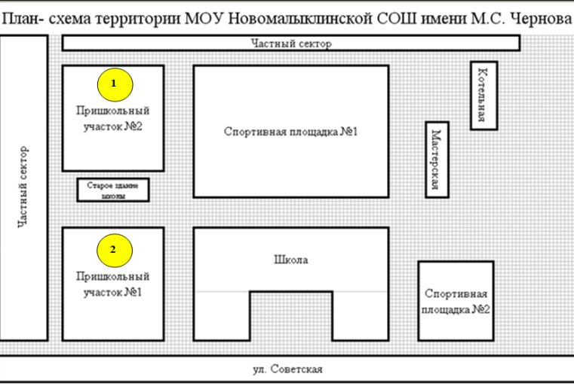
Рис.1 Образец план-схемы территории школы,с указанием 2 участков.

Подобраны опыты по определению физических и химических свойств почвы. Например, «Определение механического и минерального состава почвы». Обучающиеся записывают полученные данные в таблицу, и формируют выводы.
Опыт №2 «Определение механического и минерального состава почвы».
Ход работы.
- Взяли немного почвы, увлажнили её и скатали в ладонях.
- По тому признаку, как почва скатывается, определите её механический состав, пользуясь таблицей:
Тип почвы по механическому составу | Особенности скатывания почвы | Образец 1 | Образец 2 | Образец 3
1. Песчаная почва | Почва не скатывается в шарик
2. Супесчаная почва | Почва скатывается в шарик
3. Лёгкая суглинистая почва | Почва скатывается в толстую колбаску, которая ломается при изгибании
4. Суглинистая почва | Почва скатывается в колбаску с тонким кончиком, ломается при изгибании
5. Тяжёлая суглинистая почва | Почва скатывается в колбаску с тонким кончиком, при изгибе не ломается
6. Глинистая почва | Почва скатывается в колбаску, легко сгибается, не ломаясь, в кольцо
- Исходя из типа почвы по механическому составу, определите, что в ней преобладает _____________________________.
Вывод:
Экспериментальные работы, включенные в рекомендации, не только способствую расширению кругозора учащихся, но и в первую очередь привлекают их внимание к практическому решению экологических проблем, способствуя тем самым формированию достаточно высокого уровня мотивации к обучению, так как экспериментальная работа всегда служит огромным стимулом для учеников.
Результаты исследования были опубликованы в форме методических рекомендаций, которые содержат подробную характеристику метода моделирования, теоретический материал для учителей по теме исследования, практические работы на его основе для учащихся, которые могут быть использованы в рамках не только выполнения научно-исследовательской работы, но и в процессе организации занятий факультатива или курса внеурочной деятельности. Издание адресовано учителям химии, биологии и географии.
Результаты исследования были доложены в г. Отрадном на XI Региональном этапе международной ярмарке социально-педагогических инноваций и в г. Баранауле на XIV Международной ярмарке социально-педагогических инноваций, доклады по теме дипломного исследования были представлены на 3 конференциях различного уровня.
Материалы, разработанные в ходе исследования, рекомендованы к внедрению в работу ГБОУ СОШ им. Н.С. Доровского с. Подбельск и Центра технического и гуманитарного развития «Постижение» структурного подразделения «Поиск» ГБОУ СОШ №2 п.г.т. Суходол.
Список литературы:
- Kirilova M.P. Social project "Healthy food - healthy nation" as a means of professional self// Almanac Research Work of Student Scientific Society: Science and Education: Proceedings of the International scientific and practical conference (St. Louis, Missouri, June, 2015, USA, 11 November 2015). - St. Louis, Missouri, USA: Publishing house science and innovation center, 2015.- Р. 67-71.
- Кириллова М.П. Организация научно-исследовательской работы учащихся на основе метода моделирования/ Актуальные проблемы химического образования: сборник статей Всероссийской научно-практической конференции учителей химии и преподавателей вузов, г. Пенза, 9 декабря 2015г.- Пенза: изд-во ПГУ, 2015. С. 15-18.
- Кириллова М.П. Особенности моделирования при изучении эколого-химических проблем /Globularia: межвузовский сборник научно- исследовательских работ студентов. Вып. 3 / отв. ред. А.А. Семенов. – Самара: СГСПУ, 2016. – С.112-115.
- Нелюбина Е.Г., Кириллова М.П. Моделирование – метод эколого-химических исследований: методическая разработка для учителей химии, биологии и географии. – Самара: Изд-во ПГСГА, типография ООО «ПОРТО-ПРИНТ», 2015. - 26с.
- Нелюбина Е.Г., Кириллова М.П. Моделирование как метод эколого-химических исследований, направленный на развитие мотивации к обучению - электронная публикация: http://sergrc.minobr63.ru/category/%D0

Учебный эксперимент как средство развития
познавательного интереса на уроках физики.

Кондратьева А.Ю., учитель физики и информатики
МБОУ Школа № 154 г.о.Самара

В профессию я пришла в эпоху перемен и модернизации образования. Выпустившись из стен института, нам пришлось быстро реагировать на сменяющиеся запросы общества, изменения в системе образования и учебном процессе, осваивать новые информационно-коммуникационные технологии, одним словом суметь адаптироваться к постоянно сменяющейся образовательной среде, дабы не слететь с движущегося, пока не знаю куда, поезда. Это сравнение не случайно. В совей статье Андрей Александрович Вербицкий, член-корр. РАО, доктор педагогических наук, профессор МГГУ им. Шолохова сравнил положение учителя в рамках внедрения стандарта, когда цели указали, а новых средств нет. Он пишет: «На учителей выпала двойная нагрузка: необходимость продолжать обучение «старыми добрыми» традиционными методами и на ходу воплощать в жизнь принципиально новую педагогическую систему, отвечающую требованиям ФГОС. Представьте несущийся на всех парах паровоз, машинисту которого нужно, не сбавляя скорости, превратить его в современный «Сапсан». Ясно, что поставить такую задачу машинисту ни одному инженеру не придет в голову". Зачастую нас называют учителями XXI века. А какой это учитель?
В моем представлении учитель XXI века — это прежде всего друг по отношению к детям, их помощник, советчик и союзник. Не человек, дающий готовые истины, потому что учитель сегодня, это уже не источник знаний, а искатель, странник, всегда находящийся в пути. Если учитель хочет быть нужным в 21 веке, ему не следует бояться изменить свой уклад работы.
Мы, поколение молодых педагогов, занимаемся любимым делом. Ищем новые подходы к ученикам, ищем пути мотивации их к учению и поиску новых знаний, к стремлению самообразовываться и совершенствоваться.
Детям в наш безумный компьютерный век очень нужен живой учитель. Безусловно, сам учебный процесс не проходит без использования современных компьютерных технологий. Это и интерактивная доска, виртуальные лаборатории, средства Web2.0, огромное количество фильмов и кратких видео и т.д., но живой эксперимент на уроке физики должен присутствовать обязательно, он развивает в ребенке исследователя, заставляет задуматься, предположить и проверить, а самое главное он рождает интерес, ведь самый большой грех учителя – быть скучным!
В образовательном процессе я бы выделила одно главное слово, на которое обратил внимание Аристотель. Когда он сравнил свой путь в науке и то, как его учили он пришел к выводу: «Надо учить, и учится удивляться», потому что удивление вызывает стремление к знанию, к потребности, такой же, как в еде, воде и одежде.
Как удивлять на уроках физики? Конечно же, экспериментом, да таким что бы возникли вопросы «Как?» и «Почему?». Безусловно, можно просто рассказать теорию становления физического закона «Он задумался и открыл», но например Королеву нужно было совершить тысячу неудачных запусков, что бы осуществить одни великий. Мне кажется начинать урок не нужно с объяснения теории, надо поставить проблему, чтобы у каждого ребенка появился свой вопрос, на который он хочет получить ответ. Точно так же как для десятилетнего Ньютона оказался жизненно важным вопрос, почему Луна не улетает и не падает на Землю, и это определило его жизнь. Нужно сравнивать разные описания. Чтобы и для взрослого и для ребенка явления превращались в феномены, то есть, то что вызывает переживаниями впечатления точно так же как впечатления о старой прочитанной книге с физическими опытами сделали из беспризорника Фарадея гениального физика. Но на практике при объяснении темы мы отвечаем на вопросы, которые никогда не возникали у детей и которыми они не очень и интересовались.
Мне бы хотелось рассказать об экспериментальном задании, которое можно применить на обобщающем уроке физики в конце года в 7 классе или в экспериментальном туре олимпиады по физике.
Экспериментальное задание «Определение массы конфеты «Чупа-чупс».
Способ №1.
- Конфета «Чупа-чупс»
- Лист формата А4 (210*297 мм², плотностью 80 г/м²)
- Скрепка
- Скотч
- Ножницы

Ход работы:

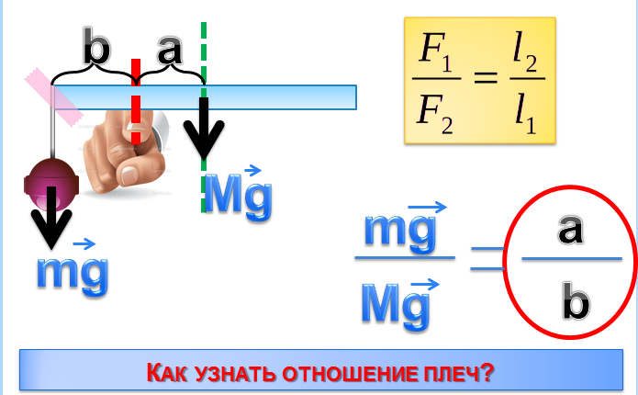
Способ №2.
- Конфета «Чупа-чупс»
- Пластилин
- Шприц
- Два пластиковых стакана
- Вода
- Маркер
Ход работы:
- В пустой пластиковый стакан наливаем воды и отмечаем маркером уровень.
- Делаем из пластилина лодочку.
- Помещаем конфету в лодочку.
- Погружаем лодочку с конфетой в стакан с водой и отмечаем новый уровень.
- Вытаскиваем из лодочки конфету и погружаем в стакан только лодочку.
- Отмечаем маркером уровень и вынимаем лодочку.
- Добавляем в стакан воду с помощью шприца до самого высокого уровня, а затем откачиваем шприцом воду до следующего уровня, тем самым мы узнаем объем конфеты.
Очень важно чтобы сам эксперимент был интересен ребенку, чтобы ему захотелось его проделать и получить результат. Сделать это можно с помощью поиска ошибки с точки зрения школьной физики в фильме. Методика заключается в том, чтобы в начале урока показать ребенку фрагмент из популярного фильма, а затем втечении урока проделывая различные физические эксперименты искать эту ошибку. Данную методику я бы хотела рассмотреть на примере темы «Плотность вещества».
Фрагмент технологической карты урока
Планируемые результаты (ПР) | Деятельность учителя | Деятельность учащихся
Актуализация знаний
Личностные:  -освоение социальных норм, правил поведения.  -формирование коммуникативной компетенции в общении и сотрудничестве со сверстниками  Метапредметные:  -умение осознанно использовать речевые средства в соответствии с задачей коммуникации для выражения своих чувств, мыслей и потребностей | Включает фрагмент фильма «Терминатор».(езда на мотоцикле, на машине, тонет в расплавленном железе)  -В чем ошибка с точки зрения физики?  Фронтальный опрос | Высказывают мнение.  Фронтальный опрос
Постановка учебных задач
Личностные:  -освоение социальных норм, правил поведения.  Метапредметные:  -умение определять понятия, создавать обобщения, устанавливать аналогии, классифицировать.  Предметные:  -формирование о системообразующей роли физики для развития техники. | -Для того чтобы ответить на этот вопрос, проверим несколько мифов.  Миф №1. «Нельзя построить башню из жидкостей»  Миф №2 «Нельзя сделать лавовую лампу своими руками»  Миф №3 «Можно прогреть дом водяными трубами в потолке»  Миф №4 «Газ может удержать металл»  Миф №5 «Свечу можно потушить углекислым газом»  Миф №6 «Нельзя бегать по жидкости»  Фронтальная, групповая  Беседа. | Фронтальная беседа.  Работа с оборудованием.
Первичное осмысление и закрепление знаний
Личностные:  -формирование ответственного отношения к учению  Метапредметные:  -умение создавать, применять и преобразовывать знаки и символы, схемы для решения учебных и познавательных задач;  Предметные:  -овладение понятийным аппаратом и символическим языком физики; | Просматриваем еще раз фрагмент из фильма «Терминатор» и с помощью вычислений делаем вывод о том, что герой фильма не мог ехать на любом транспорте, представленном в фильме, так как имеет очень большую массу тела.  Фронтальная, индивидуальная  Беседа | Фронтальная беседа.

Данную методику можно применять и на других дисциплинах, таких как химия, биология, география и др.
Закончить мне бы хотелось некоторой статистикой. Во все мире очень высоко ценится интеллектуальный труд, и человек, предлагающий уникальные услуги становится успешным в жизни. Существует такое понятие как «доля интеллектуального труда» в продукте. И чем выше эта доля, тем выше цена продукта. У продукции из США эта доля составляет 80%, а из России – 3%. Наша продукция неконкурентоспособна. И сегодня, особое внимание уделяется проблемам образования. От учителей требуется поднять качество образования на новый уровень, чтобы появилось принципиально новое поколение, способное создавать конкурентоспособную продукцию, предлагать новые, уникальные услуги и работать на благо России.

Воспитание грамотного патриота в условиях реализации ФГОС НОО

Королева Е.Ю., учитель начальных классов
ГБОУ СОШ п.г.т. Мирный
Одной из главных образовательных задач согласно ФГОС НОО является обеспечение «духовно-нравственного развития и воспитания обучающихся на ступени начального общего образования, становление их гражданской идентичности, как основы развития гражданского общества». [1]. Общеизвестно, что на первой ступени образования закладываются основы познавательного интереса, нравственного поведения, формируются эстетические и патриотические чувства. Духовно-нравственное воспитание в школе реализуется в урочной деятельности, воспитательной работе, внеурочной деятельности. Но именно внеурочная деятельность позволяет решать эти задачи глубже и системно.
На сегодняшний день в свободном доступе имеется несколько внеурочных программ по краеведению Самарской области, их объединяет наличие преимущественно теоретических занятий (работа с картой области, атласами, доступными археологическими материалами, краеведческой литературой и т.д.). [2]. Наблюдения за обучающимися 4 классов ГБОУ СОШ п.г.т. Мирный, подтвержденные анкетированием, показывают, что 95% не знают элементарных сведений из истории своего района и области, его культурных и природных памятниках. Думается, что в данном случае воспитывать чувство патриотизма необходимо со знакомства с историей малой Родины. А делать это нужно, особенно в младших классах, с опорой на чувственный опыт. Так мы обосновываем актуальность курса внеурочной деятельности «Грамотный патриот».
Программа внеурочной деятельности «Грамотный патриот» является полностью авторской. Цель программы обозначена уже в названии курса: воспитание грамотного патриота, знающего и любящего свою малую Родину. Ее специфика в интегрировании знаний из области краеведение и русского языка. Программа предполагает знакомство с Красноярским районом Самарской области.
Задачи программы:
1. Познакомить с географически и исторически интересными объектами Красноярского района Самарской области.
2. Формировать представление о прошлом и настоящем Красноярского района.
3. Воспитывать ценностное отношение к истории, природе родного края, ответственность за его будущее.
4. Развивать речевые и языковые умения.
5. Повышать общую культуру обучающихся, расширять кругозор.
Каждая тема курса раскрывается двухчастно: на краеведческом и языковом (помогает закрепить и систематизировать) материале. Первая часть – экскурсии, их проводят учитель, в отдельных случаях музейный работник, библиотекарь, священнослужитель. Во время экскурсии обучающиеся ведут Блокнот впечатлений, где фиксируют свои эмоции, комментарии, план или опорные слова, а в дальнейшем используют записи для написания сочинений по темам, связанным с экскурсией. Вторая часть – теоретико-практическая: работа направлена на закрепление основных требований к написанию сочинения (трехчастная композиция, жанровое и стилистическое единообразие, раскрытие темы и замысла, использование художественно-выразительные средств, анализ и предупреждение частотных речевых ошибок), знакомство с разными жанрами и формами сочинений, проектную работу. Например, работа над темой: «Царев Курган» предполагает экскурсию по заповеднику (3ч.) и творческую мастерскую, на которой отрабатывается написание сочинения-впечатления на тему: «Царев Курган» (1ч.).
Программа «Грамотный патриот» предполагает 65% часов внеаудиторных занятий и нацелена на достижение социального эффекта, в частности: повышение уровня социальной ответственности обучающихся, создание условий для успешной социализации, возможности осуществлять социальное взаимодействие в разных ситуациях, с разными коммуникантами.
Важной особенностью данной программы является то, что в основе занятий лежит собственный чувственный опыт, что необходимо для полноценного процесса познания: «Чувственный опыт – основа рационального мышления, рациональное мышление контролирует и обобщает чувственный опыт». [3]. Занятия, выстроенные таким образом, приводят к достижению планируемых образовательных результатов, что и показывает практика.

Литература
1. Федеральный государственный образовательный стандарт начального общего образования. [Электронный ресурс]. URL: http://минобрнауки.рф
2. 2.1. Волкова Г. В. Мой родной край. Рабочая программа по внеурочной деятельности. [Электронный ресурс]. URL: http://letopisi.org/index.php
2.2. Косолапова Т.Л., Сыч Г.Г. Моя малая Родина. Рабочая программа по внеурочной деятельности. [Электронный ресурс]. URL: http://festival.1september.ru/articles/631744/
2.3. Языкова И.Н. Краеведение. Рабочая программа по внеурочной деятельности. [Электронный ресурс]. URL: https://botan.cc/prepod/klassnomu_rukovoditelyu/ocbm5kgl.html
3. Петров Г.В. Краткий справочник по философии. Псков. 2004.

Программирование в среде Scratch
Кузьмина А.К., учитель информатики
ГБОУ СОШ № 1 им. И.М.Кузнецова с.Большая Черниговка

Мы живем в эпоху информационных технологий. Сегодня компьютер является неотъемлемым атрибутом многих профессий. В этой связи выпускники школ должны уметь использовать информационные технологии в своей дальнейшей деятельности. Поэтому изучению информатики в школе должно уделяться больше внимания.
Одним из самых важных и сложных разделов школьного курса информатики является раздел программирования. В школе этот раздел изучается в средних и старших классах. Программировать детей учат на структурных (например, Паскаль) и объектно-ориентированных (например, Delphi) языках программирования. Однако зачастую детям трудно научиться писать программы на этих языках программирования, к тому же они имеют строгий, скучный для детей интерфейс, что сильно снижает мотивацию изучения. Чтобы решить эту проблему, нужен такой язык программирования, который не будет уступать по своим возможностям таким языкам, как Паскаль, Delphi и другие, но в то же время, во-первых, будет иметь более яркий, привлекающий внимание детей, интерфейс, во-вторых, допускающий более легкое вхождение в изучение. Примером такой среды программирования, пользующейся огромной популярностью во всем мире, является язык программирования Scratch.
Scratch ⎯ это среда программирования, позволяющая школьникам создавать собственные анимированные и интерактивные истории, презентации, модели, игры и другие произведения. Этими произведениями можно обмениваться внутри международной среды, которая постепенно формируется в сети Интернет.
Изучая этот язык, дети в игровой форме осваивают много понятий из области информатики: следование, ветвление, циклы, передача сообщений, переменные, списки, взаимодействие объектов, синхронизация событий и многое другое.
Поэтому среду Scratch можно рассматривать как перспективное средство привлечения интереса детей к информатике.
Одно из принципиальных достоинств данной среды то, что она является свободно распространяемым программным продуктом, что немаловажно для российских школ.
Сама идеология Scratch позволяет использовать при обучении современные методики и технологии обучения, такие как проблемный подход и метод проектов. После изучения основных конструкций языка и возможностей среды дети могут приступить к разработке и созданию проектов, тематику которых учитель предлагает с учетом возрастных особенностей учащихся.
Эта технология обучения стимулирует учащихся к освоению возможностей языка программирования, изучению предмета «Информатика», подчеркивая их практическую и личностную значимость. Опыт работы в Scratch показывает, что программа достаточно проста и легко осваивается.
Язык программирования Scratch использует метафору кирпичиков Лего, из которых даже самые маленькие дети могут собрать простейшие конструкции.
В результате выполнения простых команд может получиться достаточно сложная модель, в которой будет взаимодействие большого множества объектов, обладающих различными свойствами. Этот начальный уровень программирования достаточно прост. Им может овладеть любой школьник.
Таким образом, изучая язык программирования Scratch в младших и средних классах, дети получают достаточный объем знаний для дальнейшего изучения одного из самых сложных разделов школьного курса информатики ⎯ программирования. Так как Scratch в российском образовании не входит в список изучаемых языков программирования в школе, то его изучение можно организовывать во внеурочное время.
Основное назначение курса — изучение алгоритмов и исполнителей, первое знакомство с основными алгоритмическими конструкциями, используемыми в языках программирования; получение позитивного опыта отладки и написания первых завершённых программных продуктов.
В нашей школе организован курс внеурочной деятельности по программированию. На такие занятия были приглашены все желающие учащиеся с 5 по 8 класс. Такой возраст выбран вследствие того, что предмет «Информатика» в нашем образовательном учреждении начинает изучаться с 7 класса, а раздел программирования лишь с 9 класса.
Вся технология изучения Scratch ведется от простого к сложному и делится на блоки. После изучения каждого блока, ученикам предлагается создать свой собственный проект без ограничения творческих порывов. В процессе создания таких проектов учащиеся активно помогают друг другу, обмениваются знаниями и идеями. После выполнения задания, ученики демонстрируют друг другу свои работы, тем самым не только обмениваются опытом, но и развивают свои коммуникативные способности. Во время таких занятий царит доброжелательная дружеская обстановка, поэтому учащиеся с огромным желанием приходят на уроки.
В результате изучения курса «Программирование в среде Scratch» обучающиеся не только научатся программировать в этой среде, но смогут реализовать свои творческие порывы, научатся самостоятельно планировать свою деятельность, получат живой отклик от единомышленников, а самое главное – смогут реализовать свои задумки от первой идеи до конечного программного продукта.
Достижения обучающихся в процессе прохождения курса «Программирование в среде Scratch», как итог привлечения внимания к предмету «Информатика»:
- Диплом участия в межрегиональной научно-практической конференции «Среда образовательного учреждения как средство воспитания, развития и социализации личности ребенка»;
- грамота учащегося за I место в окружной научно-практической конференции, секция «Информатика»;
- грамота команды учащихся за II место в окружном этапе областного компьютерного марафона «В XXI век с инфотех!»;
- грамота учащегося за II место в окружном этапе областного компьютерного марафона «В XXI век с инфотех!».

Развитие практического мышления учащихся
чрез применение кейс-технологии

Кутлыева Л.Р., учитель химии

МОБУ СОШ № 3 г. Нефтекамск

Республика Башкортостан

Когда я пришла в школу, у меня возникло много вопросов о том, почему наши учащиеся, которые получают в школе теоретические знания, зачастую не могут впоследствии применить их в реальной жизни. В то время как одной из личностных характеристик выпускника средней школы, на которые ориентирован Федеральный Государственный Образовательный Стандарт (ФГОС), является способность применять полученные знания на практике. И я задумалась, как сделать урок химии результативным и интересным, показать практическую значимость предмета. Ведь химия охватывает почти все аспекты нашей жизни, а также помогает справиться со многими жизненными ситуациями. Старшеклассники на уроках химии готовятся вступить во взрослую жизнь и реализовать себя в определенной профессии. Актуальность изучения химии в этом контексте абсолютно бесспорна! Ведь практически каждая деятельность современных людей связана с химией. Даже формирование влюбленности подчиняется законам этой науки, при этом как учесть личностные интересы учащихся? Так как же должны измениться содержание и технология урока для решения этой проблемы?
Изучив психологическую и педагогическую литературу, я сделала вывод, что способность применять полученные знания на практике реализуется в профессиональной деятельности, воплощением которой, по мнению Л.С. Выготского, является практическое мышление.
Многие психологи изучали проблему развития практического мышления, например, Теплов Б.М., Корнилов Ю.К. и другие. Так, Теплов Борис Михайлович подразделяет мышление на теоретическое и практическое. Работа практического мышления в основном направлена на разрешение частных конкретных задач, тогда как работа теоретического мышления направлена в основном на нахождение общих закономерностей».
3. И. Калмыкова отмечает, что практическое мышление иногда может быть сложнее, чем теоретическое, ведь часто разворачивается при экстремальных обстоятельствах и при отсутствии условий для проверки гипотезы. Педагоги также занимались изучением данного вопроса (Л.С. Выготский, Г. Мейер, А.М. Матюшкин, П.Л. Загоровский, О. Липман, В. Нейбауер и другие).
Мониторинг, проведенный с учащимися 9-11 классов с использованием методики Е.В. Драпак, показал, что уровень практического мышления колеблется от 35 до 60 %, в то время, как качество знаний составляет 45-75 %.
Таким образом, возникает проблема низкого уровня развития практического мышления учащихся. Мы предположили, что использование современной и эффективной технологии будет способствовать повышению уровня развития практического мышления учащихся. Цель исследования – поиск наиболее эффективной педагогической технологии, направленной на развитие практического мышления учащихся.
Для достижения данной цели были поставлены следующие задачи:
- изучить современные педагогические технологии и возможности их применения в образовательной деятельности;
- апробировать педагогическую технологию, обеспечивающую наиболее эффективное развитие практического мышления учащихся;
- проанализировать полученные результаты;
- обобщить опыт и распространить его.
Изучение педагогической литературы выявило наличие целого спектра технологий, направленных на развитие практического мышления, таких, как проектная технология, игровые, технология творческих мастерских, кейс-технология и другие.
Проанализировав возможности данных педагогических технологий, я остановила свой выбор на кейс-технологии, которая объединяет в себе одновременно и ролевые игры, и метод проектов, и ситуативный анализ.
В основе этой современной образовательной технологии лежит анализ проблемных ситуаций, где учащийся не повторяет за учителем и пересказывает параграф, а сам проводит анализ конкретной ситуации, который заставляет поднять пласт полученных знаний и применить их на практике.
В переводе с английского «кейс» означает случай, ситуация. Впервые он был применен в учебном процессе в Гарвардском университете в 1870 году. Повсеместное распространение кейс-технологии в мире началось в 70-80 годы прошлого века, тогда же она получила известность и в России. Значительный вклад в разработку и внедрение этой технологии внесли отечественные кейсологи Г.А. Брянский, О.В. Козлова, Ю.Д.Красовский, В.Я. Платов и другие.
Для того, чтобы учебная деятельность на основе кейс–технологии была эффективной, необходимы два условия: хороший кейс и определенная методика его использования в учебной деятельности.
Хороший кейс содержит в себе огромный потенциал интересной и полезной информации из реальной жизненной ситуации, что является мощным источником мотивации в познавательной деятельности.
Учащимся на рабочих листах дается кейс, включающий:
- проблему, представленную в форме текста, содержащую в себе от 2 до 5 смысловых проблемных моментов,
- вспомогательную информацию для поиска решения проблем,
- задание, представленное в форме плана работы или проблемных вопросов.
Далее организуется предварительное обсуждение кейса. Класс делится на группы, определяется модератор каждой группы, и начинается совместный поиск истины путем обсуждения известных и малоизвестных факторов и решение проблемных задач.
Работа над кейсом состоит из следующих этапов. На первом этапе учащиеся сопоставляют важные аспекты проблемы, ищут и оценивают информацию. Затем разрабатывают различные решения. Далее идет оценка вариантов решения и выбор оптимального. Оглашается суть проблемы и предоставляется ее решение. Работа завершается анализом стратегий поиска решений и разработкой плана мероприятий по его реализации.
Я использую кейс-технологию на различных типах уроков и на разных его этапах, и промежуточные результаты уже демонстрируют определенную динамику уровня развития практического мышления:
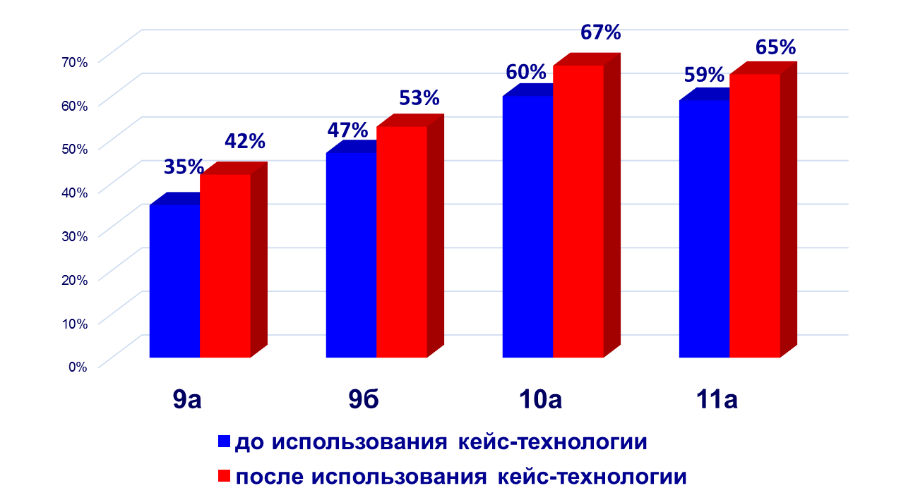
Рисунок 1. Результаты диагностики уровня практического мышления до и после использования кейс-технологии

Таким образом, систематическое применение кейс-технологии на уроках химии позволяет повысить уровень практического мышления.
Кроме того, каждый раз на этапе закрепления урока с применением кейс-технологии проводилась проверочная работа, которая была представлена не только в виде тестовых работ, но и в виде устных ситуационных задач, требующих моментальных ответов учащихся. В результате было выявлено, что в среднем классы на уроках с использованием кейс-технологии усваивали материал лучше, чем на уроках, на которых данная технология не использовалась.
Исходя из вышесказанного, можно сделать следующие выводы. Применение кейс-технологии способствует развитию умения анализировать ситуации, оценивать альтернативы, выбирать оптимальный вариант и планировать его осуществление. Особо хочу отметить, что к тому же данная технология помогает повысить мотивацию учащихся к изучаемому предмету, развивает у школьников такие качества, как социальную активность, коммуникабельность (умение работать в команде), умение слушать и грамотно излагать свои мысли. С помощью метода кейсов ученики получают возможность применить на практике теоретический материал, увидеть неоднозначность решения проблем в реальной жизни, соотнести изученный материал с практикой. Тем самым, кейс-технология способствует достижению метапредметных, предметных и личностных результатов.
Практически любой учитель, который захочет применить кейс-технологию, сможет это сделать вполне профессионально, изучив специальную литературу и имея на руках учебные ситуации. Хотелось бы посоветовать коллегам, не бояться использовать кейс-технологию в школе, т. к. она направлена не столько на освоение конкретных знаний или умений, сколько на развитие общего интеллектуального и коммуникативного потенциала учащихся. А именно к этому нас призывает ФГОС общего образования

Новые грани преподавания математики при помощи Desmos
Макаренкова Н.А., учитель матемаитки
ГБОУ СОШ № 2 п.г.т. Усть-Кинельский

В концепции развития математического образования в Российской Федерации говорится о том, что качественное математическое образование необходимо каждому для его успешной жизни в современном обществе. А чтобы оно действительно было качественным, необходимо воспринимать математику не только как на точную науку, но и учитывать то, что при изучении ее есть масса возможностей для развития творческих способностей. Математика – это не только определения и формулы, это еще и искусство!
В основе Федерального государственного образовательного стандарта основного общего образования лежит системно-деятельностный подход, который позволяет в процессе обучения включать обучающихся в различные виды деятельности, в том числе и в творческую. В результате чего у детей повышается мотивация к обучению, ведь классические задания, безусловно важны, но порой бывают так скучны. А решение нетривиальных задач открывает новые возможности для саморазвития и самореализации. Кроме того, в Федеральном государственном образовательном стандарте описан «портрет выпускника основной школы», в котором показано, что в процессе обучения должны формироваться не только предметные УУД, но также и метапредметные, регулятивные. Все это обуславливает актуальность применения Desmos в процессе преподавания математики.
Desmos – это онлайн среда, позволяющая решать как стандартные задачи математики, так и воплощать свои творческие идеи [1]. В данном сервисе учитель может создавать интересные задания для обучающихся, а также яркий наглядный демонстрационный материал к урокам.

Интерфейс Desmos

Desmos разделен на три части (рисунок 1):
1) рабочее поле (слева);
2) координатная плоскость (центр);
3) клавиатура (внизу).

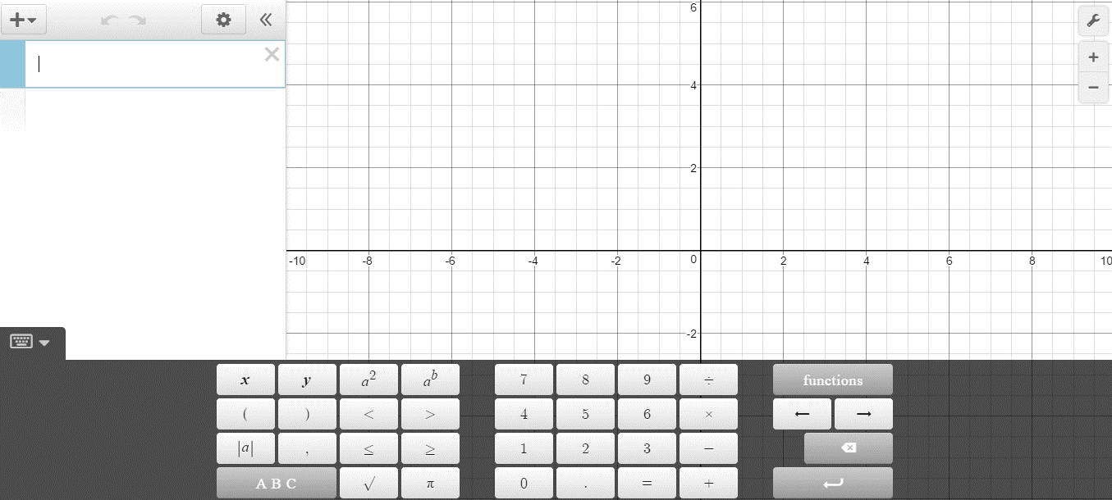
Рисунок 1. Интерфейс Desmos

В рабочем поле происходит ввод координат точек, уравнений, неравенств и т. п., а на координатной плоскости графически изображается все то, что ввели в рабочее поле. Клавиатура содержит основные цифры, знаки арифметических действий, неравенств, также имеется вкладка с различными математическими функциями.
Перейдем к рассмотрению применения Desmos в процессе обучения математике.
Примеры заданий для обучающихся

Задание 1. «Ягодный микс».
1) Постройте точки с заданными координатами, соедините их отрезками, назовите какой объект получили в результате [2].
Координаты точек: (-6; -2), (-5; -2), (-7; -3), (-7; -5), (-6; -6), (-4; -6), (-3; -5), (-3; -3), (-4; -2), (-5; -1), (0; 4), (-2; 4), (-4; 6), (-2; 6).
Таблица 1. Решение задания 1
Решение в среде Desmos | Результат
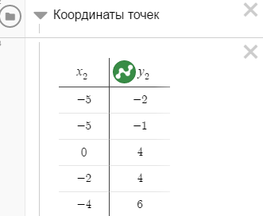 | 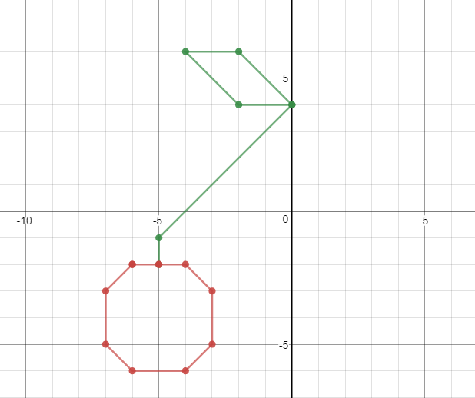
Заметим, что когда координаты точек введены в таблицу, то они соединяются отрезками автоматически, поэтому эту задачу смогут решить обучающиеся 6 класса.
Это задание направлено не на закрепление предметных навыков, а на формирование мотивации к дальнейшему изучению темы. Также развиваются икт-компетенции, ведь осваиваем новый сервис.
2) Далее задача усложняется – обучающимся предлагается самим «дорисовать» вторую вишенку симметрично оси Oy (т.е. они должны понять какие координаты должны быть у точек, чтобы получилась такая же вишенка). Это задание уже на закрепление предметных умений [3].

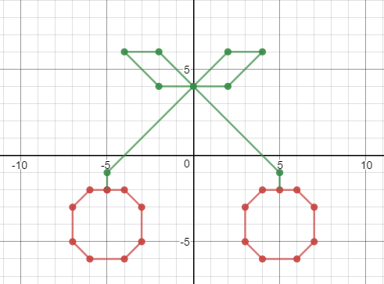
Рисунок 2. Решение задания «Ягодный микс»

3) В 7 классе можно вернутся к этому заданию после изучения темы «Линейная функция», тогда ученики должны будут и точки сами построить, и отрезками их соединить самостоятельно [4].

Таблица 2. Решение задания «Ягодный микс»
Решение в среде Desmos | Результат
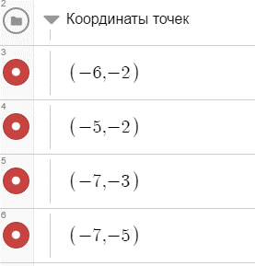 | 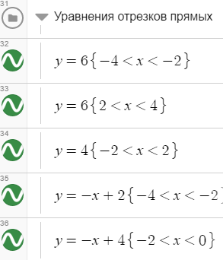
Стоит сказать, что это задание еще можно усложнить после изучения параметров. Координаты точек можно задать через параметры, значение которых с помощью так называемых «ползунков» будет меняться и вишенки соответственно будут «качаться на ветру» [5].

Задание 2. «Задача со спичками».
Переместите одну спичку так, чтобы равенство стало верным [6].

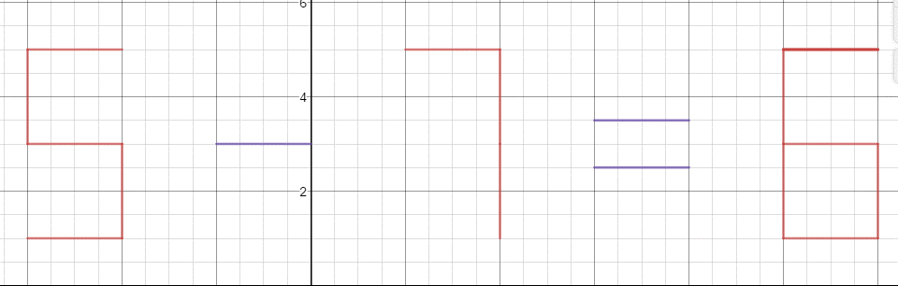
Рисунок 3. Задача со спичками
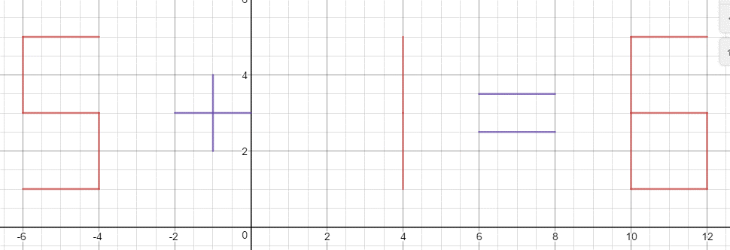
Рисунок 4. Решение задачи со спичками

Задание 3. «Строительство».
Обучающимся дан «Танграм». Предлагается из данных фигур «построить» дом, соблюдая размерность исходных фигур [7].
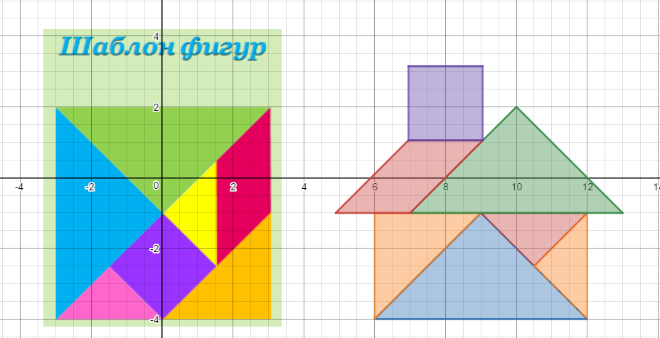
Рисунок 5. Танграм

Таблица 3. Решение задания «Строительство»
Решение в среде Desmos | Результат
Чтобы получился дом обучающиеся строят линейные функции, заданные на отрезке. Для закрашивания фигур - решают системы неравенств.
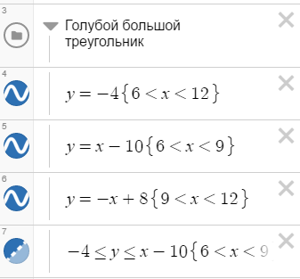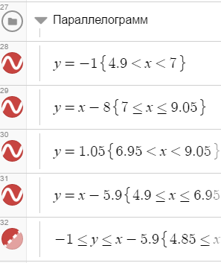
Задание 4. «Система неравенств».
На координатной плоскости изобразить множество точек, удовлетворяющих данной системе неравенств: $\left\{\begin{aligned}x^{2}+y^{2}≤9 \\ y≥x\end{aligned}\right.$.
Таблица 4. Решение задания «Система неравенств»
Решение в среде Desmos | Результат
1 способ [8]:  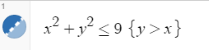 | 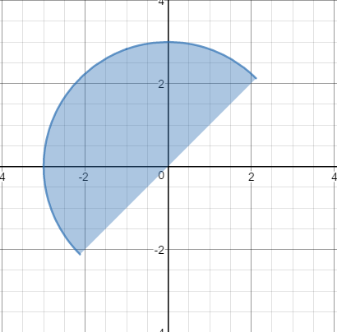
2 способ [9]:  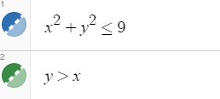 | 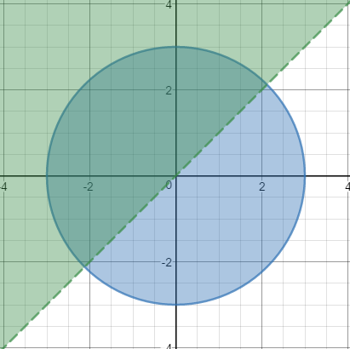

Задание 5. «Торжественная минута».
Ученикам предлагается «нарисовать» нотный стан, на котором расположены первые ноты гимна Российской Федерации (на слова «Россия священная»).
С помощью графиков функций, решения систем неравенств изобразили нотный стан [10].
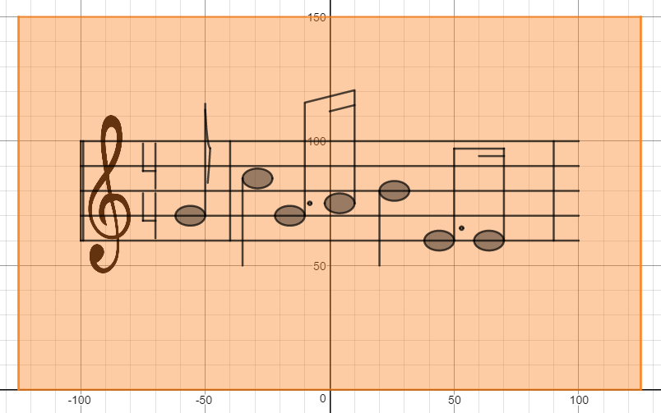
Рисунок 6. Нотный стан

Таким образом можно создавать подобие репродукций картин художников.
Desmos - помощник учителя

1. Создание демонстрационного материала к урокам.
Удобно показывать как меняются графики функции в зависимости от задаваемых параметров_[11].
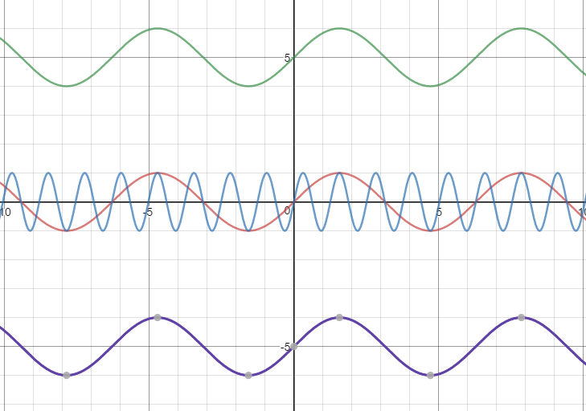
Рисунок 7. Синусоиды

Причем графики можно показывать либо все одновременно, либо «ненужные» в данный момент скрывать.
2. Создание в рекордно быстрые сроки иллюстрации для электронных тестов [12].
Пример: на рисунке изображен график линейной функции. Какие координаты имеют точки пересечения этого графика с осями координат?
1) (4; 0), (0; 2)
2) (0; 2), (0; 4)
3) (-4; 0), (0; 2)
4) (0; -2), (4; 0)
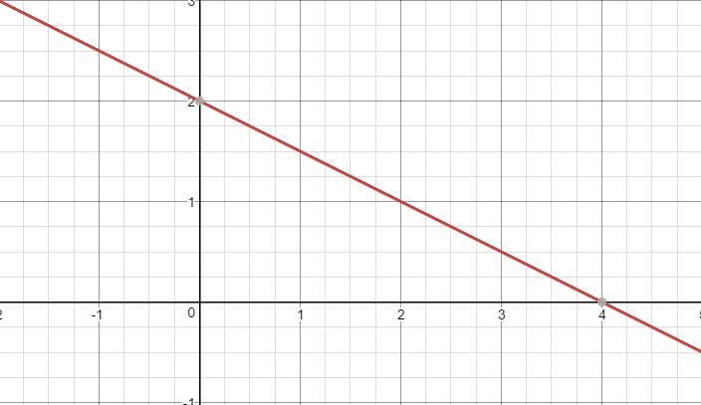
Рисунок 8. Задание к тесту

3. Создание иллюстраций для решения задач на уроке.
Записать уравнения парабол, изображенных на рисунке 9 [13].

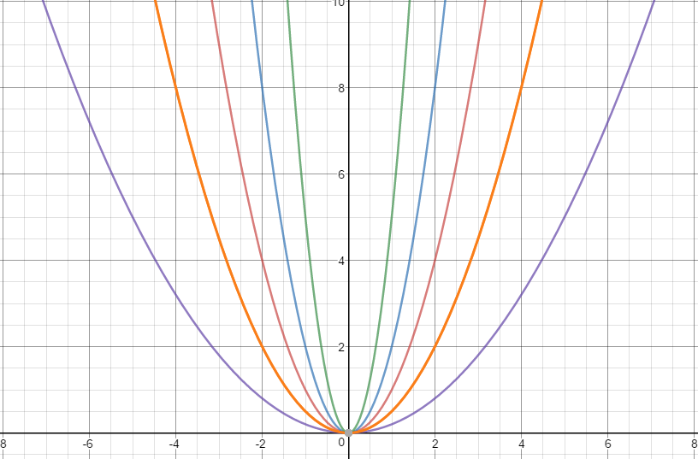
Рисунок 9. Параболы

Таким образом, показано, что с помощью Desmos можно создавать очень оригинальные и интересные задания для обучающихся, решение которых повысит их мотивацию к обучению. Кроме того, Desmos может служить помощником для учителя в создании дидактических и демонстрационных материалов к урокам.
Ссылки internet- ресурсов на которых размещен представленный материал:
1) https://www.desmos.com
2) https://www.desmos.com/calculator/gntk5x8c87
3) https://www.desmos.com/calculator/7rd3g1ikq0
4) https://www.desmos.com/calculator/u74gpyu8fb
5) https://www.desmos.com/calculator/bbeafiqkfi
6) https://www.desmos.com/calculator/b5hyj7lboi
7) https://www.desmos.com/calculator/xlloq0xth8
8) https://www.desmos.com/calculator/0q14cw63gy
9) https://www.desmos.com/calculator/ahbx8l6qow
10) https://www.desmos.com/calculator/nfvo1p9kpc
11) https://www.desmos.com/calculator/lnha989dp1
12) https://www.desmos.com/calculator/ifknysnbop
13) https://www.desmos.com/calculator/ajvk9w12cm
Использование на уроках литературы технологии дифференциации
по области интересов обучающихся

Маланьина О.А., учитель русского языка и литературы
МБУ «Школа № 45» г.о. Тольятти
Главной проблемой школьного литературного образования является снижение интереса к чтению высокохудожественных произведений. Все труднее складывается общение юных читателей с русской классикой, язык которой становится все более архаичным и непонятным ученику и нуждается в многочисленных разъяснениях и комментариях. Старшеклассники нередко затрудняются и в изложении собственных мыслей, с трудом самостоятельно работают с различными источниками информации.
Одной из главных примет современного образования стала активизация внимания к становлению и развитию у школьников творческих способностей, к воспитанию человека высокой гуманитарной культуры, превращению школы из просветительского учреждения в центр нравственной и эстетической культуры. Обозначенные доминанты обусловили постановку основной цели базового школьного образования: интеллектуальное и нравственное развитие личности.
Коррекция цели обучения, направленная на развитие личности школьника влечет за собой изменения в методах и формах обучения. Отсюда вытекает создание качественно новой системы обучения, в которой ведущим явилось бы личностно ориентированное обучение.
Личностно ориентированные технологии предполагают учёт индивидуальных особенностей каждого учащегося, дифференцированный подход в обучении к каждому ученику с учетом его конкретных знаний, умений и навыков.
Пути совершенствования школьного литературного образования, эффективные способы воздействия качественной литературы на личность школьника заключаются в соединении дидактических принципов личностно ориентированного обучения с методикой преподавания в школе, положительном воздействии литературы на личность ученика в русле дифференциации и индивидуализации обучения.
Для развития интереса к чтению, расширения культурного кругозора и формирования вкуса важна системность действий:
- восприятие и образный анализ текста;
- логический анализ;
- эстетическая оценка и сдвиги в эмоциональной сфере личности, совершающиеся под влиянием чтения.
Учет этих этапов постижения художественного текста важен для дифференцированного обучения, так как литературное развитие формируется у разных учащихся с неодинаковой скоростью.
Процесс дифференциации наиболее успешно происходит при групповой форме обучения, которая обеспечивает:
- учет индивидуальных особенностей учащихся;
- коллективную познавательную деятельность;
- продуктивное общение, обмен способами действия и взаимное обогащение детей.
В российском образовании чаще всего применяется дифференциация по уровню развития учащихся, которая имеет ряд отрицательных аспектов (в сильных группах возникает иллюзия исключительности; в слабых группах снижается уровень самооценки, понижается уровень мотивации).
Каждый предмет позволяет выявить задатки и способности ребенка (в виде интереса, склонности). Поэтому совершенно естественно предоставить учащемуся необходимые условия для оптимального развития выявленных задатков и способностей. Это реализуется с помощью дифференциации по интересам.
Дифференциация по интересам по своему влиянию на результаты обучения и воспитания не менее значима, чем дифференциация по уровню развития¹.
Дифференциация по интересам касается детей, особенно интересующихся тем или иным предметом, видом деятельности. И задача учителя использовать склонности к какому-либо интересу ученика на уроке литературы. Педагог – словесник в большей степени, чем учитель других предметов, должен способствовать восхождению ученика к общечеловеческим ценностям и идеалам культуры. «Культурологическое личностно ориентированное обучение поддерживает индивидуальность и творческую самобытность школьника»².
Помимо школы, у каждого подростка есть свои увлечения - музыка, танцы, компьютер и др. На основе этого выделяется пять групп по интересам учеников.
Первая группа «Математики». Ученики этой группы имеют склонность к математике и точным наукам. Для них должны быть разработаны задания, связанные с логикой, подсчетами, наблюдением, например оригинальные задачи.
Вторая группа «Живописцы». Это ученики, увлекающиеся изобразительным искусством и рукоделием. Дети этой группы восприимчивы к красоте природы, гармонии цвета.
Конечно, в классе всегда есть ученики, чьи интересы составляет любовь к литературе и русскому языку. Таких учащихся можно отнести в отдельную третью группу - «Литераторы».
Четвертая группа «Историки» — это ученики, любящие историю. История Древнего мира, средневековья — все это является их интересом. При чтении любого произведения ученики с этими интересами будут обращать внимание на отсылки к прошлому, особенно мифологическому.
Ни для кого не секрет, что современные подростки увлечены компьютером. В пятой группе, группе «Информатиков», находятся ученики, которые «видят» мир через компьютерные программы. Для таких учеников уроки литературы даются особенно сложно, поэтому должны быть разработаны задания, где, на первый взгляд, главную роль играет компьютер. Их задания могут представлять собой алгоритмы.
Групповая работа активизирует учебно-познавательные процессы и способствует рефлексии, побуждающей учеников к оценке и коррекции собственных действий. Каждая группа выполняет необходимый минимум учебного плана, группы взаимодействуют друг с другом, количество участников групп не может превышать шести человек.
Для апробации данной технологии неслучайно была выбрана повесть о первой любви «Вешние воды» И.С. Тургенева, так как именно в старших классах подростки сталкиваются с проявлениями этого чувства. И в первую очередь в них следует воспитывать ответственность за себя и за другого человека. Задача учителя состоит в том, чтобы объяснить подросткам, что любовь – это, в первую очередь, духовное, чистое чувство, нравственная категория. Именно о такой любви писал И.С. Тургенев. Необычайно бережно повествует он о зарождении чувства любви, о необъяснимых словами «безымянных ощущениях», в которых чередуются «и грусть, и радость, и предчувствие будущего, и желание, и страх жизни». Потом приходят, по словам писателя, «чудеса первой любви», «избыток блаженства», «лучезарный лик счастья»³.
На основе выше изложенного группам по интересам предлагаются следующие задания.
1. Группа «Математиков» решает оригинальную математическую задачу по мотивам повести.
«Если «от Франкфурта до Висбадена по железной дороге не менее часа езды», то почему Санину понадобилось 30 лет, чтобы снова попасть во Франкфурт?»
2. Группа «Живописцев» анализирует словесное описание героинь, приходит к выводу, что по внешности можно говорить о чертах характера, о внутреннем мире человека.
3. Группа «Историков» анализирует отрывки из повести И.С. Тургенева «Вешние воды» и римского эпоса Вергилия «Энеида». Приходит к выводу, почему автор отсылает читателя к этому произведению, что И.С. Тургенев хотел сказать, сравнивая образы Полозовой и Санина с образами Дидоны и Энея. Как проявляются чувства героев?
4. Группа «Литераторов» анализирует отрывки из повести И.С. Тургенева «Вешние воды» и романа А.С. Пушкина «Евгений Онегин». Приходит к выводу, почему автор отсылает читателя к этому произведению, что И.С. Тургенев хотел сказать, сравнивая прощание Санина и Джеммы и прощание Ленского и Ольги? Какие чувства испытывают герои?
5. Группа «Информатиков» решает алгоритм, узнает, кто скрывается под исходными данными. Анализирует вычисления, приходит к выводу об отношениях между главными героями.
(Приложение 1).
Представленные задания были предложены учащимся 10 класса в ходе подготовки к сочинению на тему «Ошибки и опыт». В непринужденной обстановке ученики раскрепощаются, им становится легче выполнять задания, а дух соревнования укрепляет команды. Группы активно участвовали в обсуждении, охотно выполняли задания, так как они были подобраны по интересам учащихся. Следовательно повышается качество образования, побуждается интерес к литературе, к чтению высокохудожественных произведений, то есть решается главная проблема школьного литературного образования.
Необходимость введения технологии дифференциации в школьную практику литературного образования вызвана насущными потребностями современного школьного обучения.
Она направлена на повышение продуктивности подготовки учащихся, удовлетворяет познавательные интересы ученика, помогает в самоопределении, при профориентации и выборе специализации.
Дифференциация по интересам учеников способствует более прочному и глубокому усвоению знаний, развитию индивидуальных способностей, как и самостоятельного творческого мышления.
Предложенный ракурс раскрытия темы любви не случаен. Исследования психологов выявили, что подростковый возраст является одним из самых неровных и сложных периодов жизни. Проявляющееся чувство взрослости толкает подростков к тому, чтобы осваивать новые для себя, «взрослые» виды взаимодействий⁴. Поэтому школа, как центр интеллектуального и нравственного развития личности, отвечает за воспитание подростков.
Данные разработки могут быть использованы в практике современной школы. Активное введение технологии дифференциации по области интересов на уроках литературы обеспечивает личностно ориентированное изучение литературы в школе, повышает уровень восприятия учеников и развитие их эстетического вкуса.
__________
[1] Закатова, И.Н. Технология дифференцированного обучения по интересам детей // Селевко, Г.К. Энциклопедия образовательных технологий: в 2 т. Т. 1 / Г.К. Селевко. – М.: НИИ школьных технологий, 2006. – С. 465-492.
[2] Система повышения уровня литературного развития учащихся на основе дифференциации обучения. Контроль. Как проконтролировать уровень литературного развития учащихся основной школы? (Начало) // Литература. 2008. - № 23 – С. 41-47.
[3] Тургенев, И.С. Первая любовь: повесть / И.С. Тургенев. – отв. ред. Э.М. Лемперт. – М.: Детская литература, 1968. – С. 61-126.
[4] Ермолаева, М.В. Психология развития / М.В. Ермолаева. – М.: Просвещение, 2003. – С. 246.)
Приложение 1
Исходные данные G – Джемма, С – Санин, P– Полозова, L – любовь, S – страсть.

начало
G,С,P
С+G=L
С+P=S
G > P
L>S
Конец.

Формирование мыслительной деятельности и развитие познавательной активности младших школьников путем использования в учебном процессе приемов современных образовательных технологий.

Малаховская Л.В., учитель начальных классов
ГБОУ СОШ № 3 г.Октябрьска

Мыслительная деятельность является ядром учебно-познавательной активности учащихся. Проблема развития мыслительной деятельности – это предмет исследования философов, педагогов, психологов.
Как известно, мыслительный процесс начинается тогда, когда возникает задача или проблема, у которой нет готового способа решения. Если есть стремление что-то понять, в чём-то разобраться, то здесь тоже речь идёт о мышлении. Мыслительная деятельность тесно связана с познавательной активностью обучающихся, и, следовательно, формирование мыслительной деятельности будет вести за собой развитие познавательной активности.
В практике многие сталкиваются с проблемой несформированности мыслительной деятельности младших школьников.
Как же повысить мотивацию к обучению? Как вовлечь учеников в образовательный процесс? Как научить учиться? Такой вопрос задает себе каждый учитель в процессе подготовки к уроку.
В традиционном обучении методы усвоения знаний основываются на:
- сообщении готовых знаний;
- обучении по образцу;
- индуктивной логике от частного к общему;
- механической памяти;
- вербальном изложении;
- репродуктивном воспроизведении.
Процесс обучения как деятельность в традиционном обучении характеризуется отсутствием самостоятельности, слабой мотивацией учебного труда школьника.
В составе учебной деятельности ребенка:
- самостоятельное целеполагание отсутствует, цели обучения ставит учитель;
- планирование деятельности ведется извне, навязывается ученику вопреки его желанию;
- итоговый анализ и оценивание деятельности ребенка производятся не им, а учителем, другим взрослым.
В этих условиях этап реализации учебных целей превращается в труд «из-под палки» со всеми его негативными последствиями (отчуждение ребенка от учебы, воспитание лени, лживости, конформизма ). Но на сегодняшний день одним из основополагающих принципов обновления содержания образования становится личностная ориентация.При доминировании творческой деятельности на уроках, появилась необходимость изменить характер учебного процесса, способы деятельности учащихся, стили взаимоотношений учащихся и учителя, стиль педагогической деятельности преподавателя.
Очень важно не просто сообщить учащимся определённый объем готовых знаний, а научить их мыслить, проявлять самостоятельность, приходить к нужным выводам самим в процессе активного творческого поиска. Потребность в познавательной деятельности не возникает случайно. Педагог её постоянно формирует и развивает у учащихся, опираясь на личные качества каждого ребёнка. Сделать урок интересным, обеспечить включенность в образовательный процесс всех обучающихся, развить их мыслительные способности и в дальнейшем познавательную активность позволяют приемы современных образовательных технологий.
Одна из самых основных задач учителя - активизация познавательной деятельности учащихся, так как самым важным условием результата обучения является познавательный интерес. Важно заинтересовать ребенка в процессе получения знаний, представив их не в готовом виде, а в интересной форме.
Для этого в работе на разных этапах урока можно использовать разные приемы:
«Подводящий разговор»;
«Корзина идей»;
"Создание проблемной ситуации"
«Составление синквейна»;
«Кластер»;
«Открытие нового»
«Яркое пятно»
«Антиципация» и т. д..
Все эти приемы имеют большое значение, так как стимулируют мыслительную деятельность, способствуя развитию познавательной активности обучающегося, участию в учебном процессе каждого ученика, делают урок насыщенным, интересным и современным.
Очень часто в учебном процессе используется прием, условно называемый "яркое пятно". В качестве "яркого пятна" могут быть использованы сказки и легенды, фрагменты из художественной литературы, мультфильмы, случаи из истории науки, культуры и повседневной жизни, шутки. Словом, разнообразный материал, способный заинтриговать и захватить внимание учеников, но обязательно связанный с темой урока.
Педагогический процесс, особенно в начальной школе, невозможен без применения наглядности. Реализовать принцип наглядности, учитывая наглядно-образный тип мышления младшего школьника, при этом в интересной форме ввести тему урока и помогает прием «Яркое пятно».
Примеры использования приемов современных образовательных технологии в учебном процессе.
Урок математики во 2 классе.
Тема: « Единица измерения метр»
Внимание на экран. (Мультфильм «38 попугаев»).
- А что бы вы предложили Удаву? (Дети предлагают разные способы, в том числе взять линейку и измерить).
- Молодцы, я с вами согласна. Мы с вами уже знаем, что есть единицы длины – см и дм. (Показывает модель см и дм)
- Какой моделью см или дм вы бы предложили воспользоваться Мартышке? (Модель см маленькая, долго измерять длинного удава)
- Почему при измерении Удава получились такие разные числа: 2, 5 и 38?
- А знаете ли вы, что, кроме см и дм, есть и другие единицы длины? Вот одна из них. (Показывает линейку – метр). Это тоже единица длины, называется она метр. А этой единицей длины могла бы воспользоваться Мартышка?
- Какая из моделей больше всего подойдет для измерения Удава? Почему вы так думаете?
- Как вы думаете, о чем мы будем говорить сегодня на уроке? Сформулируйте тему урока. (Метр)
- Поставьте цели на урок. Вам помогут опорные глаголы: познакомиться, узнать, научиться, выяснить, сравнить, проанализировать … (Познакомить с новой единицей длины – метром, научиться измерять метром, узнать, как соотносится метр с другими единицами длины – см и дм)
-Как вы думаете, зачем нам эти знания, где мы сможем их применить? (Для измерения больших расстояний,…)

Данный прием в педагогике называется «Ситуация яркого пятна». Ярким пятном в данном случае выступил мультфильм. Это может быть необычный предмет для данного урока, картинка, или просто выделенная цветом или размером запись на доске.
Через создание проблемной ситуации формируется определенное отношение учащихся к учебному предмету и осознается ценностная значимость изучаемого материала для интеллектуального развития ребенка. Путем такой беседы от заинтересованности дети приходят к целеполаганию.
Урок окружающего мира в 3 классе.
Тема: «Надежная защита организма»
- Я прочту вам отрывок из книги Алексея Дорохова «Про себя самого». Послушайте внимательно: «Хорошо бы изобрести такую одежду, которая не промокала под самым сильным дождем, не впитывала в себя влагу, но свободно пропускала воздух. И к тому же, чтобы она не выцветала, не мялась, и её можно было бы носить хоть сто лет».
- Как вы думаете можно изобрести такую одежду?
- Кто из вас уже догадался, какой орган человека мы будем сегодня изучать? (КОЖА).
- А знаете ли вы, что кожа имела первоначальное звучание «козы» (шкура) и происходило от слова «коза». В результате чередования согласных «З» поменялось на «Ж». С заменой буквы значение слова расширилось: кожа стало означать уже любую обработанную шкуру, а потом и нашу кожу.
- Послушайте историю, которая произошла более 350 лет назад
- В Италии в 1646 году произошёл такой случай. В роскошном замке одного герцога был устроен праздник. Во главе праздничного шествия шёл "золотой мальчик". Тело его было сплошь покрыто золотой краской. Вскоре про мальчика забыли и он провёл ночь на каменном полу зала. Через некоторое время мальчик заболел и умер.
- Как вы думаете, почему же умер мальчик?
- Что же мы должны узнать о коже, чтобы доказать или опровергнуть эти предположения? (Свои вопросы дети пишут на заранее розданных листках).
- К рассказу о мальчике мы вернемся, когда расширим, углубим и приведем в систему знания о коже.
В данном случае создание ситуации яркого пятна ведет за собой и другие приемы: создание проблемной ситуации и побуждающий диалог. Совокупность этих приемов в полной мере способствует развитию мыслительной деятельности обучающихся. При этом, отметим, реализуется принцип наглядности и научности на уроке. Немаловажную роль в достижении планируемого результата играет опора на знания детей, их жизненный опыт.
Урок литературного чтения во 2 классе.
Тема: «И.А. Крылов «Стрекоза и Муравей»
-На сегодняшнем уроке нам предстоит встреча с героями еще одной басни И.А. Крылова. А вот с какой из них, вы определите в ходе речевой разминки:

-Без заботы хоть убей,
Жить не может муравей.

-Над лугом, где пасутся козы,
На крыльях прозрачных порхают стрекозы.

-Прочтем жужжащим чтением. С веселой интонацией, с иронией, с вопросительной интонацией.
-Кто герои басни, с которой сегодня познакомимся?
- Сегодня они пришли к нам в гости.
СТРЕКОЗА
- Мы, стрекозы, относимся к самым необычным созданиям во всем мире насекомых. В яркие солнечные дни мы летаем, охотимся, пархаем. Все это мы делаем на ваших глазах, и все вы нами восторгаетесь. Самым впечатляющим, вероятно, вы находите наше искусство полета, мы мастерски этим владеем. А какие мы красочные! После бабочек нам дадут, несомненно, второе место в конкурсе по красоте и богатству красок. Невозможно не восторгаться нашей красотой!
МУРАВЕЙ
- Я живу в муравейнике. Внутри у него вечно копошаться сотни муравьев. Все они усердно трудятся: кто-то тащит веточки или какую-то другую добычу, кто-то торопиться на поиски пищи, кто-то трудится на куполе самого муравейника, открывая в нем входы-выходы, или вытаскивая на поверхность белых личинок. Мы нравимся людям своим трудолюбием. Каждый из нас может принести груз в несколько раз тяжелее нас самих.
Мы еще не читали басню, но по рассказу наших героев о себе попытаемся предположить, какие характеры будут у героев басни? Посадим на веточку дерева стрекоз с теми качествами, которые присущи стрекозе. А под деревом устроим муравейник из качеств, которые будут присущи муравью.
В фрагменте данного урока мы также ярко видим прием «Яркого пятна»: это и появление героя басни, и рассказ его о себе, в результате чего наблюдаем заинтересованность обучающихся, включенность в учебный процесс. Формированию интереса к чтению способствует используемый прием технологии продуктивного чтения Антиципация (предвосхищение, предугадывание предстоящего чтения), который в данном случае ведет за собой прием ситуации яркого пятна. Обучающиеся учатся определять тему литературного произведения до прочтения, а впоследствии сравнивать свои предположения с мыслью автора. Учатся слушать и слышать другого, анализировать, выбирать, давать характеристику предметам и объектам. Совокупность данных приемов помогает развивать мыслительные способности и познавательную активность детей.
Заключение.
Работу на каждом уроке необходимо организовывать так, чтобы учебный материал становился предметом активных действий ученика. Это способствует развитию мышления через использование элементов поисковой деятельности, системы творческих заданий, решение проблемных ситуаций.
Использование приемов современных образовательных технологий в целях формирования познавательной активности и развития мыслительных способностей обучающихся, способствует развитию мобильности детей, коммуникативной компетенции, формированию умения работать в группе, команде, развитию мобильности, ответственности за свой выбор, творческой самореализации. Таким образом, освещенные приемы и методы работают на главную задачу ФГОС- развитие личности ребенка при помощи формирования универсальных учебных действий.
Активизация познавательной деятельности учащихся является главной задачей учителя, так как среди всех мотивов учебной деятельности самым действенным является познавательный интерес, возникающий в процессе учения. Он не только активизирует умственную деятельность в данный момент, но и направляет ее к последующему решению различных задач.
Развитие ребенка происходит только в деятельности. Только собственными силами можно усвоить опыт и знания, накопленные человечеством, развить свои собственные способности, приобрести свой личный, неповторимый опыт.
Таким образом, использование на уроках приемов современных образовательных технологий обеспечивает развитие познавательной активности, формирование мыслительной деятельности обучающихся и благотворно влияет на дальнейшее развитие личности ребенка

Повышение интереса и мотивации учеников младшей школы к урокам физической культуры путем их вовлечения в игровую деятельность. Мягкий футбол
Морщинин Д.А., учитель физической культуры
МБОУ СОШ № 121 г.о. Самара

Актуальность проекта: как известно, не у всех детей младшей школы наблюдается стойкое желание и мотивация к активным занятиям физическими упражнениями.
Как правило, большинство дети младшего возраста активно участвуют в подвижных играх во время урока физической культуры, особенно если эти игры имеют сюжетную направленность. Активность детей снижается, когда требуется заниматься однообразными упражнениями на развитие физических качеств и циклическими упражнениями требующих мобилизацию волевых усилий.
Помимо сказанного существует еще одно немаловажное направление развитие личности ребенка в рамках урока физической культуры, это развитие его коммуникативных способностей, обретению навыков межличностного общения, благодаря которым ученик может реализовывать свои потребности в полноценном освоении всех аспектов физического воспитания.
Исходя из этого, можно выделить следующие проблемные моменты:
- снижение мотивации к физической активности;
- отсутствие коммуникативных навыков;
- дезориентация при решении нестандартных задач в меняющейся обстановке;
- низкий уровень социальной ответственности за свои действия и поступки.
Цель проекта: развитие коммуникативных способностей учащихся, формирование у них позитивных качеств личности через физическую активность, развитие физических качеств.
Задачи проекта:
- познакомить детей с правилами игры футбол и их реализацией в рамках урока физической культуры;
- посредством спортивной игры сформировать потребность у ребенка к личностному росту, развитию морально-волевых и физических качеств;
- включение детей в процесс физического воспитания в качестве субъектов деятельности;
Реализация ФГОС: перевод ребенка в позицию активного субъекта физического воспитания. Формирование разносторонне развитой личности с активной жизненной позицией.
Характеристика проекта
Для решения поставленных целей и задач, на базе малого спортивного зала школы, в котором проходят все уроки физической культуры в младшем звене, был сформирован образ проекта “Мягкий футбол”:
- применяются упрощенные правила игры футбол;
- игра проходит с использованием мягкого тряпичного мяча;
- дети играют без обуви, либо в мягких чешках;
- играют смешанные команды из числа мальчиков и девочек численностью от 2 до 4 учеников;
- продолжительность одной игры от 3 до 6 минут.
Сохранение здоровья детей на уроке физической культуры всегда стояло на первом месте, с этой целью реализация условий техники безопасности занятий выполняет следующие основные критерии исключающие травматизм во время игры:
- подробный инструктаж по технике безопасности на уроках по спортивным играм;
- использование не травмирующего спортивного инвентаря: мягкий легкий мяч; в качестве ворот – гимнастический мат;
- “Высокая планка” при судействе игровых единоборств, исключающая грубую и опасную игру, предупреждение опасных игровых ситуаций остановкой игры, упреждение применения опасных игровых приемов;
- качественная предварительная разминка, с использованием элементов циклической разминки, упражнений на растяжку, специальных беговых упражнений;
Проект способствует:
- развитию физических качеств: быстроты, координации, выносливости, ловкости, реакции;
- росту коммуникативных компетенций учащихся;
- инициативности;
- развитию лидерских и организаторских способностей, конкурентоспособности;
- умению принимать решения в динамично меняющейся обстановке;
- побуждение к занятиям физической культурой и спортом вне рамок школы, прививанию принципов ЗОЖ;
- путем отбора и селекции, формированию сборной команды школы по разным видам спорта.
Реализация проекта
Проект “Мягкий футбол” начал реализовываться с начала 2014-15 учебного года, на базе уроков физической культуры с 2-го по 4-й класс.
Ход реализации проекта можно поделить на несколько основных этапов, с различными методами и средствами его реализации:
Этап реализации | Методы и средства реализации
Ознакомление с проектом | Теоретическое занятие. Требования безопасности, разбор правил и тактики игры.
Создание интереса | Назначение отдельного, еженедельного игрового дня в один из уроков физической культуры. Ознакомительные игры.
Повышение интереса | Вовлечение в игру максимально возможного количества учащихся класса. Разбор отдельных игровых ситуаций, расширение набора тактических приемов игры, взаимодействие игроков.
Углубление интереса | Постановка проблемы: “Чего мне не хватает?”. Развитие физических качеств в соответствии с программой по физической культуре с целью решения проблемы.
Формирование инициативы | Участие детей в судействе игры, расширение обязанностей капитанов команд, реализация в спортивной соревновательной деятельности

Этап 1. Ознакомление с проектом (2 недели): представляет собой теоретическое занятие, на котором доходчивым языком рассказываются детям правила и тактические особенности игры, требования техники безопасности. Для большей наглядности игровые моменты показываются при участии наиболее подготовленных детей. Подобные занятия могут проводиться при необходимости повторно в первое время реализации проекта, пока учащиеся не сформируют полноценную картину об игре. Данные занятия могут сочетаться с уроками по программе физической культуры.
Этап 2. Создание интереса (4 недели): в один из трех уроков физкультуры назначается отдельный игровой день, в который и проводятся ознакомительные игры, во время которых наиболее подготовленные в физическом и тактическом плане ученики, как правила ребята занимающиеся футболом, помогают своим одноклассникам освоить игру.
На данном этапе наименее активные и некоммуникативные дети не вступают в игру, а остаются в качестве зрителей. Игровой день назначается на конкретный урок по расписанию занятий в недельном цикле, остальные уроки проходят по программе. Таким образом, выполняется требование ФГОС к третьему часу физкультуры, как к игровому уроку.
Этап 3. Повышение интереса (5 недель): в ходе этапа в игру вовлекается максимальное количество учащихся класса, ранее не участвующих в игре. Разбираются ошибки, расширяется набор тактических приемов и взаимодействия игроков.
В игровые дни, помимо самих игр проходит техническая и тактическая подготовка учащихся, что позволяет им повышать свои навыки и больше затягиваться в игровой процесс, в этот момент происходит активное взаимодействие вежду детьми, в ходе которого налаживание коммуникации в классе является следствием успешного освоения навыков игры.
Темы технической подготовки:
- удары по мячу в разных вариантах;
- ведение мяча;
- передача мяча в парах, в тройках;
- ловля, отражение мяча вратарем;
- обманные движения.

Темы тактической подготовки:
- позиции полевых игроков;
- тактика индивидуального нападения, нападения в паре;
- тактика индивидуальной защиты, контроль зон;
- игра вратаря – позиция, выходы на мяч.
Этап 4 Углубление интереса (8 недель и более): на данном этапе происходит реализация основной идеи проекта, путем постановки проблемы: «Чего мне не хватает?». Возникший интерес вызывает у ребенка желание улучшить свои физические навыки, для повышения собственных и командных результатов в игре. Для чего учащимся предлагается развивать свои физические качества и навыки, в соответствии с требованием программы по физической культуре в младшей школе.
Таким образом, у детей появляется осязаемый стимул для развития физических качеств, в виде более успешной игры в футбол. Задачей учителя в это момент является четко и понятно сформулировать для учеников, какие качества и навыки им нужно развить, и каким образом это сделать.
Работа над развитием физических качеств ведется на протяжении года, средствами программы по предмету. Акцентируя направления по развитию физических качеств помимо общеразвивающих упражнений, по видам спорта можно выделить следующую связь:
сила:
- легкая атлетика (метания, прыжки);
- гимнастика (перекладина, силовая гимнастика):
- игровые виды спорта,
выносливость:
- легкая атлетика (длительный бег);
- лыжная подготовка;
- игровые виды спорта,
гибкость:
- гимнастика (акробатика, стретчинг);
- легкая атлетика (прыжки);
- игровые виды спорта,
скорость:
- легкая атлетика (бег на короткие дистанции, прыжки);
- игровые виды спорта.
Этап 5. Формирование инициативы: на этом этапе дети привлекаются к судейству игры, мотивируются к принятию роли капитана команды, с его правами и обязанностями, привлекаются к участию в соревнованиях школьного и районного уровня.
Реализация этого этапа проекта совмещается с этапом углубления интереса и дополняет его, реализация обоих этапов проходит параллельно.
Ребятам предоставляется возможность творчества, выбора тактики игры самостоятельно капитаном, с минимальными подсказками учителя, что ведет к росту инициативности и ответственности.
Ученики из числа наиболее освоивших программу, как правило учащиеся 4-х классов, привлекаются к судейству игр, тем самым развивая в себе ответственность и решительность, как важнейшее личностные качества.
Таким образом, у детей возникает желание идти дальше, пробовать себя в соревнованиях уже не со своими одноклассниками, а с командами из других классов и выход на уровень района в соревнованиях по разным видам спорта.
Задачей учителя будет поддержание этой инициативы от детей и помощь в ее реализации. Формирование сборной школы по видам спорта, участие в соревнованиях районного уровня.

Практические результаты проекта
В результате реализации проекта было достигнуто выполнение задач развития физических качеств, налаживанию коммуникации в коллективе и привитию потребности к занятиям физической культурой.
В подтверждение этому было проведено тестирование объективных показателей уровня развития физических качеств и коммуникативных навыков.
Тестирование проходила выборка из 30 учащихся 4-х классов (15 мальчиков и 15 девочек со всей параллели состоящей из четырех классов).
Сроки тестирования: в сентябре и в мае 2015 – 2016г. учебного года.
Тест коммуникативных навыков проходил с применением анкеты – опросника Ряховского, в которой испытуемые отвечали на вопросы одним из трех вариантов ответов.
Тест уровня коммуникативных навыков Ряховского

При первичном опросе 7 учеников показали завышенный уровень, 9 учеников нормальный, и 14 учеников низкий уровень коммуникабельности.
После контрольного опроса в конце года результаты были следующие: 6 завышенный, 15 нормальный, 9 низкий уровень. Прослеживается положительная динамика развития коммуникативных навыков.
Тест уровня силы. Прыжок в длину с места

Тест оценки уровня скорости. Челночный бег 3х10 метров

Тест уровня выносливости. Бег на 1000 метров

Тест уровня гибкости. Наклон из положения стоя

Оценка уровня развития физических качеств, производилась на основе требований программы по физической культуре 4 класса.
Мальчики
Уровень/упражнение | Высокий | Средний | Низкий
Прыжок в длину с места см. | 155 | 145 | 125
Челночный бег 3х10 м., сек. | 8,6 | 9,1 | 9,8
Бег на 1000 метров, мин, сек. | 5.20 | 5.30 | 5.45
Наклон из положения стоя., см. до скамьи | +10 | +2 | -6

Девочки
Уровень/упражнение | Высокий | Средний | Низкий
Прыжок в длину с места см. | 150 | 135 | 115
Челночный бег 3х10 м., сек. | 9,1 | 9,6 | 10,2
Бег на 1000 метров, мин, сек. | 5.50 | 6.00 | 6.15
Наклон из положения стоя., см. до скамьи | +8 | 0 | -8

В тестировании всех физических показателей прослеживается положительная динамика.
Заключение
В ходе реализации проекта поставленная цель и задачи были выполнены, также достигнуты следующие результаты:
- ученики младшей школы получили знания о физической культуре и видах спорта;
- значительно уменьшилось количество низко мотивированных детей к занятиям физической культурой и спортом;
- в процессе применения игровой технологии было налажено межличностное общение в коллективе;
- возросли объективные и необъективные показатели физических возможностей детей;
- учащиеся осознали потребность в физической активности.

Выводы, полученные по результатам реализации проекта «Мягкий футбол»:
- В ходе применения данной игровой технологии удалось добиться повышения уровня мотивации у детей не только к игровой деятельности, но и к остальным разделам программы предмета физическая культура;
- В виду осознанного подхода к выполнению требований программы повысился уровень развития физических качеств и навыков, что подтверждает проведенное исследование;
- Стимулирование у учеников таких качеств как инициативность и ответственность способствовало их личностному росту;
- Применение алгоритма реализации игровой технологии, путем постановки проблемы и поэтапного ее решения может способствовать оптимизации и повышению эффективности обучения в других областях знаний;
- Дальнейшее применение игровой технологии уже в среднем звене возможно в измененном виде, в соответствии с требованиями программы 5-8 класс по физической культуре. Этот процесс также подразумевает под собой создание мотивационной установки к выполнению программы предмета через игровую деятельность, с другим набором методов и средств ее реализации, исходя из возраста учащихся и возможностей спортивной базы школы.

Использование межпредметных связей
при обучении иностранному языку

Пестова Л.С., учитель иностранного языка
МОУ СОШ № 1 г.о. Саранск, Республика Мордовия
С.Н.,
Мне бы хотелось представить свою педагогическую идею при обучении иностранному языку. Представьте, пожалуйста, семью, кого мы можем сюда отнести? Верно, это мама, папа, дети, дедушки и бабушки, дяди и тети. А теперь представьте школу, это ученики, учителя, предметы, уроки, кабинеты. А теперь иностранный язык. Какая же связь иностранного языка и биологии, истории, географии, технологии, музыки и т.д.? Иностранный язык, как никакой другой предмет, открыт для использования материала из различных областей знания.
Мой подход при обучении иностранному языку - это использование межпредметных связей.
Актуальность данного подхода заключается в современном уровне развития науки, на котором ярко выражена интеграция знаний. Сегодня возрастает роль знаний человека в области смежной или даже новой со специальностью наук.
Реализация межпредметных связей в процессе обучения полностью удовлетворяет требования Федерального государственного образовательного стандарта (ФГОС). Следует отметить, что данная проблема на сегодняшний день хорошо исследована.
В классической педагогике, в работах Я.А. Коменского, Д. Локка, К.Д. Ушинского уделялось большое внимание проблеме взаимосвязи между учебными предметами. Я.А. Коменский отмечал, что все, что находится связи, должно преподаваться в той же связи.
В педагогике ХХ столетия получила свое дальнейшее развитие. Ученые педагоги рассматривают межпредметные связи с общепедагогических позиций как одно из средств комплексного подхода к обучению и воспитанию.
В современной дидактике не существует определенного понятия «межпредметные связи», так как это явление многомерно и не ограничивается рамками содержания, методов, форм организации обучения.
В обучении иностранному языку проблема мотивации особенно важна, т.к. очень часто нет общения с носителями языка. Поэтому для учителя иностранного языка столь важна заинтересованность школьников не только в результатах своего труда, сколько в процессе достижения этого результата. Я считаю, что одним из резервов повышения мотивации учебной деятельности школьников является рациональное использование межпредметных связей. Это важно для развития умственных способностей учащихся. При объяснении нового материала или повторении, я привлекаю знания из других учебных дисциплин, опираюсь на них.
Кроме этого в мире, который учит «бежать нас в два раза быстрее», детей нужно «научить учиться». Творчество выходит на первый план, нужно дать ученикам «правильную» самостоятельность, чтобы они могли раскрыть себя в школе в полной мере и применить полученные знания.
Я пытаюсь показать детям на практике, что все науки взаимосвязаны. С уверенностью заявляю, что межпредметность при обучении немецкому языку прослеживается очень четко.
Невозможно изучение иностранного языка без интеграции с географией и историей. На уроке иностранного языка ребята знакомятся с историей, географическим положением, климатом, политическим устройством страны изучаемого языка.
Знакомство с зарубежными писателями и поэтами, чтение стихов, текстов, перевод – связь с литературой. В прошлом году учащиеся посетили в нашей школе передвижную выставку «Сказочные миры». Самые популярные сказки братьев Гримм были представлены в новом «формате», дети были в восторге!
Изучая темы «Животные», «Охрана природы», мы опираемся на знания из биологии, экологии.
Использование интернета, электронные словари, обучающие сайты, online – тесты, межпредметная связь с информатикой.
Связь с изобразительным искусством. В начальной школе это особенно актуально, так как дети очень любят рисовать. Вместо традиционного словарного диктанта, я применяю «рисовальный диктант». Прослушав на немецком языке текст, учащимся необходимо изобразить все услышанное.
Связь иностранного языка и технологии. Учащиеся заранее получают заготовки для аппликации и должны, услышав на немецком языке текст, правильно расположить и вклеить заготовки.
Использование музыки и пения на уроках способствует развитию слухового внимания. Музыка на уроке создает предпосылки для дружной коллективной работы в атмосфере положительных эмоций.
Еще пример межпредметных связей при проведении интегрированных мероприятий, например «Рождество в Германии и Англии», опять же связь двух культур немецкой и английской.
Безусловно, обучая иностранному языку, мы опираемся на русский язык, при объяснении грамматической темы, используем такие понятия как глагол, имя существительное, имя прилагательное, наречие, членные предложения и т.д.
Итак, овладение языком с опорой на межпредметные связи отвечает различным интересам учащихся, позволяет учитывать их индивидуальные особенности и склонности, что создает наиболее благоприятный режим для практического применения языка как средства общения.

Технология «Encounter» как средство достижения
метапредметных результатов
Шабахова Ю. М., зам. директора
МАОУ СОШ № 109 г. Пермь

Требование достижения метапредметных результатов – качественно отличие новых стандартов общего образования. Совокупность этих результатов представляет собой новое понимание функциональной грамотности человека XXI века. Это — уровень компетенций, умений и навыков, обеспечивающий нормальное функционирование личности в системе социальных отношений, который необходим для осуществления жизнедеятельности в современной социокультурной среде.
Метапредметные результаты направлены на:
- решение различных реальных задач, возникающих у учащихся, в большинстве случаев за пределами классного кабинета или урока;
- организацию, контроль, анализ и рефлексию действия, выполненного учеником как в учебной деятельности, так и в реальной жизни;
- решение задач без однозначного ответа в режиме реальной ситуации, режиме реального действия, без готовой схемы.
Современный функционально грамотный человек, согласно Э Тоффлеру, является «протребителем», т.е. человеком, активно создающим товары, услуги и опыт для собственного пользования или удовольствия [1]. Человеком, который учит себя сам, человеком, который является субъектом своей собственной активности. Если мы посмотрим на требования к соискателям работы, то практически во всех случаях встретим требования: «обучаемый, коммуникабельный, инициативный, исполнительный, способный работать в условиях стресса, заинтересованный в профессиональном развитии». [2]
Новые требования подразумевают новый подход к освоению этих результатов. И речь идет не только и не столько об учащихся, сколько о самих педагогах. Учителям еще самим предстоит овладеть аргументацией, умением сотрудничать, публичным выступлением, моделированием. Пока учитель не освоит эти и многие другие составные части функциональной грамотности современного человека (т.е. не станет современным человеком, или, если угодно, человеком современности), он не сможет достичь этих результатов у детей.
Если мы проанализируем имеющиеся формы повышения квалификации, то увидим, что они, как правило, проводятся в стандартной форме: лекции и семинарские занятия в аудитории. Несоответствие формы и содержания провоцирует пренебрежительное отношение педагогов к предмету освоения и, как следствие, скуку, отторжение, неприятие и имитацию. Учителя воспринимают новые стандарты как «хорошо забытое старое». В результате идея новых результатов «забалтывается», а сами результаты не достигаются.
Мы убеждены, что метапредметные результаты можно и нужно осваивать в деятельности, основанной на решении заданий открытого типа в условиях неопределенности, дефицита времени и других ресурсов в открытом образовательном пространстве (город, село, муниципалитет).
Идея проекта: использование технологии Encounter для развития метапредметных компетенций педагогов.
Encounter – это игра, позволяющая задействовать одновременно интеллектуальную и физическую активность участника.
Участники создают команду, регистрируются на сайте permschool.en.cx, где подают заявку на игру, которая им интересна.
В анонсе каждый игры прилагается «легенда игры», а также список необходимых для игры предметов. Например, пятилитровая бутылка с водой, фонарики, ноутбук и т.п. В указанное время, в указанном месте (см. анонс игры) команды собираются на брифинг (предыгровое собрание), на котором обозначаются «квадрат игры» (улицы), вид, в котором могут быть представлены артефакты, коды и пр. Стартуют все команды одновременно. Все задания команды получают на сайте. Каждая команда может в режиме он-лайн просматривать статистику прохождения уровней игры другими командами. Побеждает команда, которая быстрее всех выполнит правильно все задания.
Все задания для игр пишутся с «нуля», в каждой игре авторская логика. Задания крайне нестандартны. Каждая команда имеет право пользоваться абсолютно любым источником информации, в том числе и интернетом. НО! Полноценный ответ на задание найти невозможно. Команда собирает по разным источникам информации части ответов, а затем после путем «мозгового штурма» разгадывает ответ.
Например,
- Задание состоит из двух частей:
Часть 1.
1-3 сектор это словосочетание.
Одно слово общее второе слово - три разных.
Часть 2.
Что объединяет все три словосочетания?
Формат ответа на 4 сектор: слово
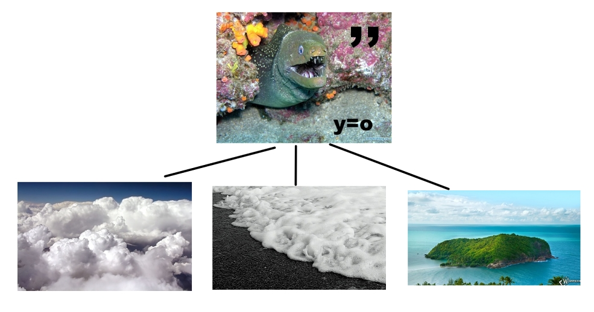

- @^° #&’ $%” co
&)° %#’ )!” pl
Задание: что это?
Формат ответа: словосочетание
(свои варианты ответов можно присылать на почту peace.work.may@mail.ru)
Это только малая часть видов заданий, которые мы используем при написании игр. На сайте permschool.en.cx в разделе «Прошедшие игры» вы найдете мозговые штурмы, в которых вы и ваши коллеги, можете принять участие в любое время.
Технология Encounter позволяет создавать условия для освоения метапредметных результатов, делает этот процесс интересным, полным креатива, насыщенным событиями и эмоциональными переживаниями. Наши игры помогают участникам мыслить нестандартно, использовать все возможные ресурсы для разгадывания заданий и, кроме того, работать в команде. Данная форма наиболее адекватна для молодых педагогов, а также для тех, кто «молод душой». Мы считаем, что именно эти педагоги могут стать пионерами в реализации новых подходов, в достижении новых, в том числе метапредметных результатов.
Инновационность данного проекта заключается в том, что педагогические игры Encounter основаны на соревновании педагогических команд, причем в непривычном (для педагогов) пространстве и времени. В процессе игры задействованы как интеллектуальные способности членов команды, так и их физическая подготовка. Как правило, все игры проводятся через сайт, разработанный специально для таких игр.
На сегодняшний день в проекте принимают участие более 500 педагогов. Проект имеет поддержку департамента образования г. Перми, методических центров, профсоюзов, отдельных образовательных учреждений.
За 4 года реализации проекта в образовательном пространстве города нами было проведено 22 игры:
  - 1 серия игр для школьников (3 школы, 110 участников);
  - 8 игр для школьников (213 участника);
  - 9 игр для педагогов (787 участников);
  - 7 игр по заказам общеобразовательных учреждений (более 200 участников.

Проект развивается, выходит за пределы городского образовательного пространства. В 2015-2016 гг. нами было проведено 6 мастер-классов, в том числе в один из них в рамках «Летнего университета тьюторства – 2016» (Архангельск);
В 2016 начали поступать заявки от школ на проведение обучающих семинаров по организации игр encounter;
На данный момент первоочередная задача - разработка и апробация механизмов тиражирования проекта в масштабах Пермского края.
[1] Элвин Тоффлер, Хайди Тоффлер, Революционное богатство, М., «Аст»; «Профиздат», 2008 г., с. 291-294.
[2] Режим доступа: http://methodological_terms.academic.ru/

Использование обучающих структур
сингапурской системы образования
на уроках музыки
Эсауленко Т. В., учитель музыки
ГБОУ СОШ № 8 «ОЦ» г.Новокуйбышевска

В настоящее время в России идет становление новой системы образования, ориентированной на вхождение в мировое образовательное пространство посредством реализации федеральных государственных стандартов. Мы находимся в постоянном поиске новых решений и технологических разработок для формирования креативного, критически мыслящего обучающегося 21 века, способного анализировать, рассуждать, доказывать.
Урок музыки, как процесс познания искусства, играет особую роль, поскольку творчество является его стержнем и влияет на развитие соответствующих способностей учащихся. Музыкальные занятия дают возможность наиболее полно раскрыть основные психологические качества учащихся (мышление, воображение, память, интеллектуальную гибкость и т.д.), воспитать эмоционально-чувственную сферу психики (тонкость, чуткость, умение через музыкальное искусство познать глубину душевных переживаний).
Именно поэтому в современной системе образования проблема развития творческих способностей детей на уроках музыки является достаточно актуальной. Одним из главных условий развития творческих способностей детей является систематичность и последовательность, возможная индивидуализация обучения в рамках всего класса, а также использование поисковых ситуаций на уроке, которые реализуются в тесном взаимодействии учителя и учеников.
Одна из технологий системно-деятельностного подхода – принцип творчества – означает максимальную ориентацию на творческое начало в образовательном процессе, приобретение учащимся собственного опыта творческой деятельности. Развитие и использование творческих способностей ребенка способствует его более эффективному развитию и обучению. Современная система образования ориентирована на активизацию творческих качеств учащихся, которые активно формируются на занятиях эстетического цикла.
В 2013 году на территории Российской Федерации совместно с сингапурскими партнерами (а именно компанией Educare – одна из ведущих компаний, оказывающих услуги повышения квалификации учителей в Сингапуре, также занимается развитием электронного образования, технологий обучения) был запущен проект «Совершенствование качества преподавания», с помощью которого российские педагоги познакомились с новыми приемами работы на уроке.
Эта система основана на советских и российских разработках Льва Выготского, Даниила Эльконина и Василия Давыдова, однако в Восточной Азии их довели до технологии.

Программа состоит из 5 модулей:
- Тенденция развития образования в 21 веке.
- Формирование инновационных педагогических коллективов.
- Проблемное обучение.
- Совместное групповое обучение.
- Развитие критического мышления обучающихся.
Итак, давайте поближе познакомимся с некоторыми обучающими структурами сингапурской системы образования.
- МЭНЭДЖ МЭТ (Manage Mat) – инструмент для управление классом для эффективного учебного процесса.
Ключевое понятие является слово «партнер»:
– партнер по лицу (тот, кто сидит напротив тебя);
– партнер по плечу (тот, что сидит рядом).
При подобном построении урока учитель меняет свою роль: он становится модератором дискуссии, наставником и помощником, что позволяет полностью соблюсти ФГОС. Работа с несколькими группами по 4 человека эффективнее, чем фронтальная с целым классом.
- ФИНК-РАЙТ-РАУНД РОБИН (Think-Write-Round Robin) – «подумай-запиши-обсуди в команде». Во время выполнения данной структуры участники обдумывают высказывание или ответ на какой-либо вопрос, записывают и по очереди обсуждают свои ответы в команде.
- МИКС ПЭА ШЭА (Mix Pair Share) – обучающая структура, в которой участники смешиваются, образовывают пару и обсуждают предложенную тему, используя РЕЛЛИ РОБИН для коротких ответов и ТАЙМД-ПЭА-ШЭА для развернутых ответов.
Ключевые принципы:
- равное участие;
- одновременное взаимодействие;
- индивидуальная ответственность;
- позитивная взаимозависимость.
- ЭЙ АР ГАЙД – обучающая структура, в которой сравниваются знания и точки зрения учеников по теме до и после выполнения «упражнения-раздражителя» для активизации мышления (видео, картинка, рассказ и т.д.).
Результаты:
- устанавливаются задачи для аудирования/ просмотра видео;
- раскрываются предыдущие знания;
- предоставляется возможность при необходимости пересмотреть их мнение.
- КОНЭРС – «углы» – обучающая структура, в которой ученики распределяются по разным площадкам класса в зависимости от выбранного ими варианта ответа.
Направляясь к разным «углам», обучающиеся осознают, что существует разнообразие точек зрения по данной проблеме. Они воспринимают точки зрения, отличные от их собственных и развивают свое собственное мышление.
В модулях сингапурской системы образования действительно есть очень хорошее рациональное зерно, которое необходимо использовать в процессе обучения. Обстановка на уроке способствует более успешному усвоению материала. Новый метод развивает в обучающихся жизненно необходимые в наше время качества, такие как: коммуникативность, сотрудничество, критическое мышление, креативность.

Федеральный портал. Российское образование. http://www.edu.ru/news/education/zadacha-gosudarstva-sostoit-v-sozdanii-usloviy-dly/
Рабочая концепция одаренности. – 2-е изд., расш.- М., 2003.- 90 с.
Методики психолого-педагогической диагностики одаренных детей/авт-сост.Е.Н.Арциман, А.А.Кардабнёв.- Гродно: ГрГУ, 2007.- 102 с.
Савенков, А. И. Одаренный ребенок дома и в школе/ А.И. Савенков -Екатеринбург: У-Фактория, 2004.
Рабочая концепция одаренности. – 2-е изд., расш.- М., 2003.- 90 с.
Закирова И. С. Проект «Совершенствование качества преподавания в Республике Татарстан» [Текст] / И. С. Закирова // Развитие современного образования: теория, методика и практика : материалы междунар. науч.–практ. конф. (Чебоксары, 11 февр. 2014 г.) / редкол.: О. Н. Широков [и др.]. — Чебоксары: ЦНС «Интерактив плюс», 2014. — С. 339–343

